
TRƯỜNG ĐẠI HỌC TÀI NGUYÊN VÀ MÔI TRƯỜNG
THÀNH PHỐ HỒ CHÍ MINH
KHOA CÔNG NGHỆ THÔNG TIN


TIỂU LUẬN
LẬP TRÌNH WEB

XÂY DỰNG WEBSITE QUẢN LÝ BỮA ĂN TẠI
TRƯỜNG MẪU GIÁO

Sinh viên thực hiện: Cao Hoàng Minh Tài (1350080237)
Sinh viên thực hiện: Nguyễn Hạo Đông (1350080060)
Lớp : 13_ĐH_CNTT2
Khoá : 2024 – 2028
Giảng viên hướng dẫn : ThS. Ngô Tân Khai

TP. Hồ Chí Minh, tháng năm 2026
TRƯỜNG ĐẠI HỌC TÀI NGUYÊN VÀ MÔI TRƯỜNG
THÀNH PHỐ HỒ CHÍ MINH
KHOA CÔNG NGHỆ THÔNG TIN


TIỂU LUẬN
LẬP TRÌNH WEB

XÂY DỰNG WEBSITE QUẢN LÝ BỮA ĂN TẠI
TRƯỜNG MẪU GIÁO

Sinh viên thực hiện: Cao Hoàng Minh Tài (1350080237)
Sinh viên thực hiện: Nguyễn Hạo Đông (1350080060)
Lớp : 13_ĐH_CNTT2
Khoá : 2024 – 2028
Giảng viên hướng dẫn : ThS. Ngô Tân Khai

TP. Hồ Chí Minh, tháng năm 2026

MỤC LỤC

MỤC LỤC 3
MỞ ĐẦU 1
Chương 1: TỔNG QUAN 2
1.1 Mục tiêu chính của đề tài 2
1.2 Phương pháp nghiên cứu 2
Chương 2: MÔ HÌNH DỮ LIỆU 3
2.1 Mô hình dữ liệu 3
2.2 Mô tả chi tiết các bảng dữ liệu 3
2.2.1 Bảng Loại xe 3
2.2.2 Bảng Xe 3
2.2.3 Bảng Tài xế 3
2.2.4 Bảng Tài xế 4
2.2.5 Bảng Tài xế 4
2.2.6 Bảng Tài xế 4
2.2.7 Bảng Tài xế 4
2.3 Thiết kế form 4
2.3.1 Bảng LoaiXe 4
2.3.2 Bảng Xe 4
Chương 3: CÀI ĐẶT VÀ THỬ NGHIỆM 6
3.1 Dữ liệu thử nghiệm 6
3.1.1 Bảng dữ liệu Xe 6
3.1.2 Bảng dữ liệu Tài xế 6
3.1.3 Bảng dữ liệu Loại xe 6
3.2 Cài đặt phần mềm 6
3.2.1 Môi trường cài đặt 6
3.2.2 Ngôn ngữ cài đặt 6
3.2.3 Nội dung chính cài đặt 6
3.3 Thử nghiệm phần mềm 6
TÀI LIỆU THAM KHẢO 7

LỜI CHÀO

Kính gửi Quý Thầy/Cô Khoa Công nghệ Thông tin, Trường Đại học Tài nguyên và Môi trường Thành phố Hồ Chí Minh.

Trong quá trình học tập môn Lập trình Web, chúng em đã được trang bị những kiến thức nền tảng về thiết kế và phát triển ứng dụng web, từ đó có cơ hội vận dụng vào việc xây dựng một sản phẩm thực tế. Với mong muốn áp dụng những kiến thức đã học vào giải quyết các nhu cầu quản lý trong môi trường giáo dục, nhóm đã thực hiện đề tài “Xây dựng Website Quản lý Bữa ăn tại Trường Mẫu giáo”.

Thông qua đề tài này, nhóm mong muốn xây dựng một hệ thống hỗ trợ quản lý thông tin trẻ, thực đơn, món ăn và các hoạt động liên quan đến công tác tổ chức bữa ăn trong nhà trường một cách khoa học và hiệu quả. Đồng thời, đây cũng là cơ hội để nhóm rèn luyện kỹ năng phân tích, thiết kế cơ sở dữ liệu, lập trình web và làm việc nhóm.
Mặc dù đã nỗ lực hoàn thành đề tài trong phạm vi kiến thức và thời gian cho phép, báo cáo chắc chắn vẫn còn những thiếu sót nhất định. Nhóm rất mong nhận được những ý kiến đóng góp và nhận xét quý báu từ Quý Thầy/Cô để đề tài được hoàn thiện hơn.

Nhóm xin chân thành cảm ơn sự hướng dẫn tận tình của ThS. Ngô Tân Khai cùng Quý Thầy/Cô Khoa Công nghệ Thông tin đã hỗ trợ và tạo điều kiện thuận lợi cho nhóm trong suốt quá trình thực hiện tiểu luận.

LỜI CẢM ƠN

Để hoàn thành tiểu luận môn Lập trình Web với đề tài “Xây dựng Website Quản lý Bữa ăn tại Trường Mẫu giáo”, nhóm chúng em đã nhận được rất nhiều sự hỗ trợ, hướng dẫn và động viên từ quý thầy cô, gia đình và bạn bè trong suốt quá trình thực hiện. Trước hết, nhóm xin gửi lời cảm ơn chân thành và sâu sắc đến ThS. Ngô Tân Khai, giảng viên hướng dẫn môn học, đã tận tình truyền đạt kiến thức, định hướng phương pháp nghiên cứu cũng như đưa ra những nhận xét và góp ý quý báu giúp nhóm hoàn thiện đề tài.

Nhóm cũng xin chân thành cảm ơn quý thầy cô Khoa Công nghệ Thông tin – Trường Đại học Tài nguyên và Môi trường Thành phố Hồ Chí Minh đã trang bị cho chúng em những kiến thức nền tảng và chuyên môn cần thiết trong suốt quá trình học tập. Những kiến thức đó là cơ sở quan trọng giúp nhóm vận dụng vào việc phân tích, thiết kế và xây dựng hệ thống website quản lý bữa ăn tại trường mẫu giáo. Bên cạnh đó, nhóm xin cảm ơn gia đình, bạn bè và các bạn cùng lớp đã luôn động viên, hỗ trợ và chia sẻ kinh nghiệm trong quá trình học tập cũng như thực hiện đề tài.

Mặc dù nhóm đã cố gắng hoàn thành tiểu luận với tinh thần nghiêm túc và trách nhiệm cao, tuy nhiên do kiến thức và thời gian thực hiện còn hạn chế nên báo cáo khó tránh khỏi những thiếu sót. Nhóm rất mong nhận được những ý kiến đóng góp và nhận xét từ quý thầy cô để đề tài được hoàn thiện hơn. Cuối cùng, nhóm xin kính chúc quý thầy cô sức khỏe, hạnh phúc và thành công trong công tác giảng dạy.

Xin chân thành cảm ơn!

LỜI MỞ ĐẦU

Trong kỷ nguyên số, lập trình web đóng vai trò nền tảng trong việc xây dựng các hệ thống tương tác hiện đại. Môn học này không chỉ dừng lại ở việc truyền tải các ngôn ngữ mã hóa mà còn tập trung rèn luyện tư duy phân tích hệ thống, qua đó giúp điều phối luồng dữ liệu giữa người dùng và máy chủ một cách an toàn và hiệu quả. Trên cơ sở nắm vững mô hình Client–Server cùng các kỹ thuật xử lý chuyên sâu, người học có thể xây dựng những ứng dụng web chuyên nghiệp, đáp ứng tốt các yêu cầu khắt khe về hiệu suất và tính bảo mật trong thực tế.

Trong quá trình học tập, việc vận dụng kỹ năng lập trình để giải quyết các vấn đề thực tiễn là mục tiêu hàng đầu của mỗi sinh viên. Hiện nay, nhu cầu số hóa quy trình quản lý dinh dưỡng tại các trường mẫu giáo ngày càng trở nên cấp thiết nhằm đảm bảo tính khoa học và sự minh bạch đối với phụ huynh. Xuất phát từ thực tế đó, nhóm quyết định lựa chọn đề tài: “Xây dựng website quản lý bữa ăn tại trường mẫu giáo” để hiện thực hóa các kiến thức đã học thành một giải pháp công nghệ mang tính ứng dụng cao.

Đề tài “Xây dựng website quản lý bữa ăn tại trường mẫu giáo” nhằm xây dựng một hệ thống cơ sở dữ liệu hỗ trợ công tác quản lý thông tin trẻ em và tổ chức bữa ăn trong nhà trường. Hệ thống trước hết quản lý cơ cấu lớp học và khối lớp, làm cơ sở theo dõi thông tin trẻ, sĩ số và giáo viên phụ trách. Trên nền tảng đó, dữ liệu về món ăn và giá trị dinh dưỡng được lưu trữ để phục vụ việc xây dựng thực đơn theo ngày, buổi ăn và từng lớp cụ thể. Ngoài ra, hệ thống còn hỗ trợ quản lý tài khoản người dùng, góp phần đảm bảo tính bảo mật và hiệu quả trong quá trình sử dụng.

CHƯƠNG 1: TỔNG QUAN
﻿
I. Mục tiêu chính của đề tài
- Mục tiêu cốt lõi của đề tài là số hóa toàn diện quy trình quản lý bữa ăn, hỗ trợ nhà trường tự động hóa việc lập kế hoạch thực đơn cho từng khối lớp.
- Hệ thống hướng đến việc kiểm soát bữa ăn hàng ngày, tối ưu hóa công tác quản trị nội bộ, đồng thời tăng cường tính minh bạch trong việc trao đổi thông tin giữa nhà trường và phụ huynh.
II. Phương pháp nghiên cứu và tự học
- Để thực hiện đề tài này, nhóm nghiên cứu áp dụng các phương pháp học tập và làm việc chủ động bao gồm:
1. Phương pháp tự học
- Trong lĩnh vực lập trình web với sự thay đổi và cập nhật liên tục, tự học là phương pháp tiên quyết giúp người học chủ động tiếp cận kiến thức mới mà không phụ thuộc hoàn toàn vào bài giảng lý thuyết.
- Cách thức triển khai: Chủ động tìm kiếm, chọn lọc và nghiên cứu tài liệu từ các nguồn uy tín trên Internet như Google, blog công nghệ chuyên ngành, và hệ thống tài liệu chính thức như MDN Web Docs, W3Schools,...
2. Phương pháp học qua thực hành
- Phương pháp này dịch chuyển trọng tâm từ học lý thuyết sang xây dựng một sản phẩm thực tế, giúp người học hệ thống hóa và áp dụng kiến thức một cách thực tế nhất.
- Cách thức triển khai: Thực hiện quy trình phát triển phần mềm chuẩn bao gồm: xác định đề tài, phân tích yêu cầu (giao diện, tính năng), tiến hành thiết kế kiến trúc/giao diện, lập trình, kiểm thử và cải tiến sản phẩm.
3. Phương pháp học qua video
- Đây là phương pháp tối ưu hóa tư duy lập trình bằng cách trực tiếp viết code liên tục, biến lý thuyết thành kỹ năng thực tế.
- Cách thức triển khai: Hoàn thiện các bài tập nhỏ sau mỗi khối kiến thức; tự tái cấu trúc lại các đoạn mã ví dụ; trực tiếp xây dựng các tính năng nền tảng như form đăng nhập/đăng ký, thiết kế giao diện responsive và xử lý các sự kiện tương tác bằng JavaScript.

4. Phương pháp làm việc nhóm và thảo luận
- Phát triển kỹ năng mềm thông qua việc phối hợp, trao đổi kiến thức và giải quyết vấn đề cùng các thành viên khác.
- Cách thức triển khai: Tổ chức các buổi thảo luận, chia sẻ kinh nghiệm xử lý lỗi; phân chia module để cùng hoàn thiện một dự án chung, giúp tối ưu hóa tiến độ và nâng cao khả năng làm việc nhóm.
III. Nội dung chính của đề tài:
1. CHƯƠNG 2: MÔ HÌNH DỮ LIỆU
- Thiết kế hệ thống cơ sở dữ liệu quan hệ hoàn chỉnh gồm 11 bảng liên kết chặt chẽ để đảm bảo toàn vẹn thông tin.
- Giao diện (View): Thiết kế trực quan các biểu mẫu nhập liệu (Form) sử dụng Bootstrap, đồng thời áp dụng cú pháp Razor View Engine của ASP.NET Core để liên kết dữ liệu động và kiểm lỗi phía người dùng.
2. CHƯƠNG 3: CÀI ĐẶT VÀ THỬ NGHIỆM
- Môi trường & Công nghệ: Hệ thống được lập trình bằng ngôn ngữ C# trên nền tảng ASP.NET Core MVC, sử dụng Entity Framework Core để tương tác với cơ sở dữ liệu MS SQL Server.
- Dữ liệu mẫu: Xây dựng sẵn danh sách tài khoản phân quyền thực tế cho đầy đủ các nhóm đối tượng: Quản trị viên, Giáo viên, Nhân viên bếp và Phụ huynh.
- Kiểm thử: Vận hành thực tế các kịch bản kiểm thử chức năng.

CHƯƠNG 2: MÔ HÌNH DỮ LIỆU

I. Mô hình dữ liệu
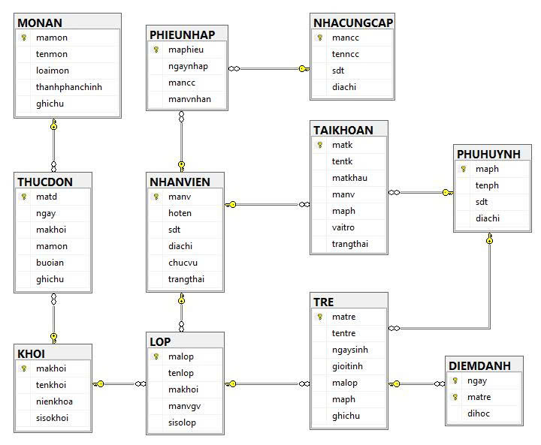

II. Mô tả chi tiết các bảng dữ liệu
1. Bảng Nhân viên
STT | Tên cột | Kiểu dữ liệu | Độ dài
1 | manv | varchar | 20
2 | hoten | nvarchar | 100
3 | sdt | varchar | 10
4 | diachi | nvarchar | 200
5 | chucvu | nvarchar | 50
6 | trangthai | nvarchar | 20

2. Bảng Tài khoản
STT | Tên cột | Kiểu dữ liệu | Độ dài
1 | matk | varchar | 20
2 | tentk | varchar | 50
3 | matkhau | varchar | 50
4 | manv | varchar | 20
5 | maph | varchar | 20
6 | vaitro | nvarchar | 30
7 | trangthai | bit

3. Bảng Khối
STT | Tên cột | Kiểu dữ liệu | Độ dài
1 | makhoi | varchar | 10
2 | tenkhoi | nvarchar | 15
3 | nienkhoa | varchar | 20
4 | sisokhoi | int

4. Bảng Lớp
STT | Tên cột | Kiểu dữ liệu | Độ dài
1 | malop | varchar | 10
2 | tenlop | nvarchar | 15
3 | makhoi | varchar | 10
4 | manvgv | varchar | 20
5 | sisolop | int

5. Bảng Phụ huynh
STT | Tên cột | Kiểu dữ liệu | Độ dài
1 | maph | varchar | 20
2 | tenph | nvarchar | 100
3 | sdt | varchar | 10
4 | diachi | nvarchar | 200

6. Bảng Trẻ
STT | Tên cột | Kiểu dữ liệu | Độ dài
1 | matre | varchar | 20
2 | tentre | nvarchar | 100
3 | ngaysinh | date
4 | gioitinh | nvarchar | 3
5 | malop | varchar | 10
6 | maph | varchar | 20
7 | ghichu | nvarchar

7. Bảng Món ăn
STT | Tên cột | Kiểu dữ liệu | Độ dài
1 | mamon | varchar | 10
2 | tenmon | nvarchar | 100
3 | loaimon | date | 50
4 | thanhphanchinh | nvarchar
5 | ghichu | nvarchar | 10

8. Bảng Thực đơn
STT | Tên cột | Kiểu dữ liệu | Độ dài
1 | matd | varchar | 20
2 | ngay | date
3 | makhoi | varchar | 10
4 | mamon | varchar | 10
5 | buoian | nvarchar | 20
6 | ghichu | nvarchar | 200

9. Bảng Điểm danh
STT | Tên cột | Kiểu dữ liệu | Độ dài
1 | ngay | date
2 | matre | varchar | 20
3 | dihoc | bit

10. Bảng Nhà cung cấp
STT | Tên cột | Kiểu dữ liệu | Độ dài
1 | mancc | varchar | 10
2 | tenncc | nvarchar | 100
3 | sdt | varchar | 10
4 | diachi | nvarchar | 200

11. Bảng Phiếu nhập
STT | Tên cột | Kiểu dữ liệu | Độ dài
1 | maphieu | varchar | 20
2 | ngaynhap | datetime
3 | mancc | varchar | 10
4 | manvnhan | varchar | 20

III. Thiết kế form
1. Bảng Nhân viên
a. Giao diện
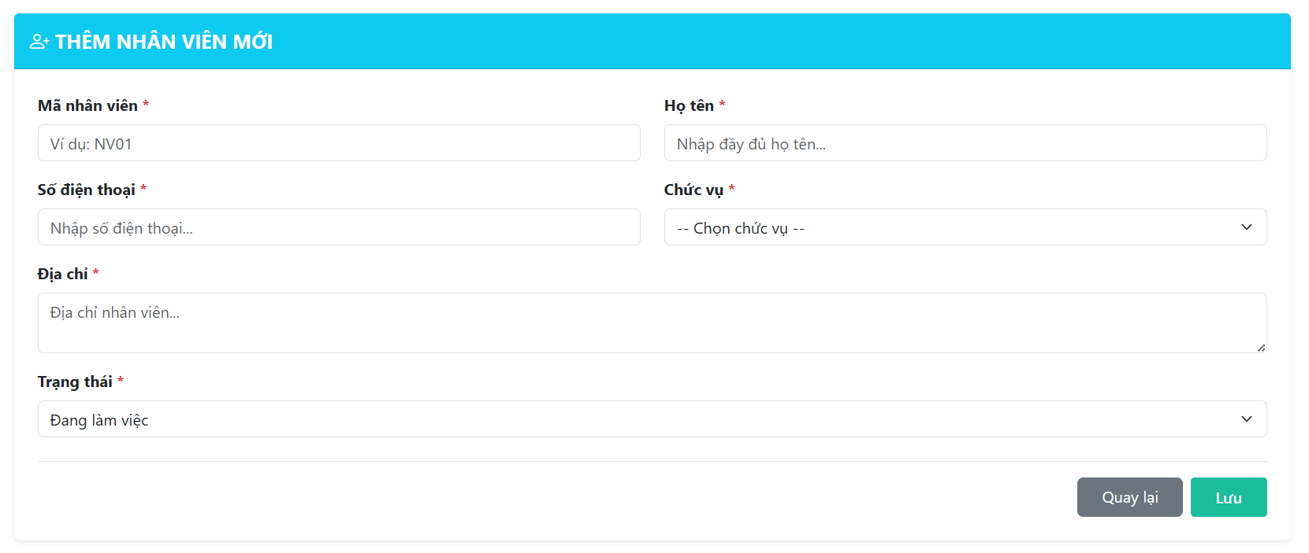
b. Mã lệnh HTML server control
<div class="container mt-4">
<div class="card shadow-sm border-0">
<div class="card-header bg-info text-white py-3">
<h5 class="mb-0 fw-bold"><i class="bi bi-person-plus"></i> THÊM NHÂN VIÊN MỚI</h5>
</div>
<div class="card-body p-4">
<form action="#" method="POST">
<div class="row">
<div class="col-md-6 mb-3">
<label class="form-label fw-bold">Mã nhân viên <span class="text-danger">*</span></label>
<input type="text" class="form-control" placeholder="Ví dụ: NV01" required />
</div>
<div class="col-md-6 mb-3">
<label class="form-label fw-bold">Họ tên <span class="text-danger">*</span></label>
<input type="text" class="form-control" placeholder="Nhập đầy đủ họ tên..." required />
</div>
</div>
<div class="row">
<div class="col-md-6 mb-3">
<label class="form-label fw-bold">Số điện thoại <span class="text-danger">*</span></label>
<input type="text" class="form-control" placeholder="Nhập số điện thoại..." required />
</div>
<div class="col-md-6 mb-3">
<label class="form-label fw-bold">Chức vụ <span class="text-danger">*</span></label>
<select class="form-select" required>
<option value="">-- Chọn chức vụ --</option>
<option value="Quản trị viên">Quản trị viên</option>
<option value="Giáo viên">Giáo viên</option>
<option value="Nhân viên bếp">Nhân viên bếp</option>
</select>
</div>
</div>
<div class="mb-3">
<label class="form-label fw-bold">Địa chỉ <span class="text-danger">*</span></label>
<textarea class="form-control" rows="2" placeholder="Địa chỉ..." required></textarea>
</div>
<div class="mb-3">
<label class="form-label fw-bold">Trạng thái <span class="text-danger">*</span></label>
<select class="form-select" required>
<option value="Đang làm việc">Đang làm việc</option>
<option value="Tạm nghỉ">Tạm nghỉ</option>
<option value="Đã nghỉ việc">Đã nghỉ việc</option>
</select>
</div>
<div class="mt-4 border-top pt-3 text-end d-flex justify-content-end gap-2">
<a href="#" class="btn btn-secondary px-4">Quay lại</a>
<button type="submit" class="btn btn-info text-white pxm4">Lưu</button>
</div>
</form>
</div>
</div>
</div>
c. Mã lệnh Razor
@model LTW_CaoHoangMinhTai.Models.Nhanvien
@{ ViewData["Title"] = "Thêm nhân viên"; }

<div class="container mt-4">
<div class="card shadow-sm border-0">
<div class="card-header bg-info text-white py-3">
<h5 class="mb-0 fw-bold"><i class="bi bi-person-plus"></i> THÊM NHÂN VIÊN MỚI</h5>
</div>
<div class="card-body p-4">
<form asp-action="Create">
<div asp-validation-summary="ModelOnly" class="text-danger"></div>
<div class="row">
<div class="col-md-6 mb-3">
<label asp-for="Manv" class="form-label fw-bold">Mã nhân viên <span class="text-danger">*</span></label>
<input asp-for="Manv" class="form-control" placeholder="Ví dụ: NV01" required />
<span asp-validation-for="Manv" class="text-danger"></span>
</div>
<div class="col-md-6 mb-3">
<label asp-for="Hoten" class="form-label fw-bold">Họ tên <span class="text-danger">*</span></label>
<input asp-for="Hoten" class="form-control" placeholder="Nhập đầy đủ họ tên..." required />
<span asp-validation-for="Hoten" class="text-danger"></span>
</div>
</div>
<div class="row">
<div class="col-md-6 mb-3">
<label asp-for="Sdt" class="form-label fw-bold">Số điện thoại <span class="text-danger">*</span></label>
<input asp-for="Sdt" class="form-control" placeholder="Nhập số điện thoại..." required />
<span asp-validation-for="Sdt" class="text-danger"></span>
</div>
<div class="col-md-6 mb-3">
<label asp-for="Chucvu" class="form-label fw-bold">Chức vụ <span class="text-danger">*</span></label>
<select asp-for="Chucvu" class="form-select" required>
<option value="">-- Chọn chức vụ --</option>
<option value="Quản trị viên">Quản trị viên</option>
<option value="Giáo viên">Giáo viên</option>
<option value="Nhân viên bếp">Nhân viên bếp</option>
</select>
<span asp-validation-for="Chucvu" class="text-danger"></span>
</div>
</div>
<div class="mb-3">
<label asp-for="Diachi" class="form-label fw-bold">Địa chỉ <span class="text-danger">*</span></label>
<textarea asp-for="Diachi" class="form-control" rows="2" placeholder="Địa chỉ..." required></textarea>
<span asp-validation-for="Diachi" class="text-danger"></span>
</div>
<div class="mb-3">
<label asp-for="Trangthai" class="form-label fw-bold">Trạng thái <span class="text-danger">*</span></label>
<select asp-for="Trangthai" class="form-select" required>
<option value="Đang làm việc">Đang làm việc</option>
<option value="Tạm nghỉ">Tạm nghỉ</option>
<option value="Đã nghỉ việc">Đã nghỉ việc</option>
</select>
<span asp-validation-for="Trangthai" class="text-danger"></span>
</div>
<div class="mt-4 border-top pt-3 text-end d-flex justify-content-end gap-2">
<a asp-action="Index" class="btn btn-secondary px-4">Quay lại</a>
<button type="submit" class="btn btn-save-custom">Lưu</button>
</div>
</form>
</div>
</div>
</div>

@section Scripts {
@{ await Html.RenderPartialAsync("_ValidationScriptsPartial"); }
}
2. Bảng Tài khoản
a. Giao diện
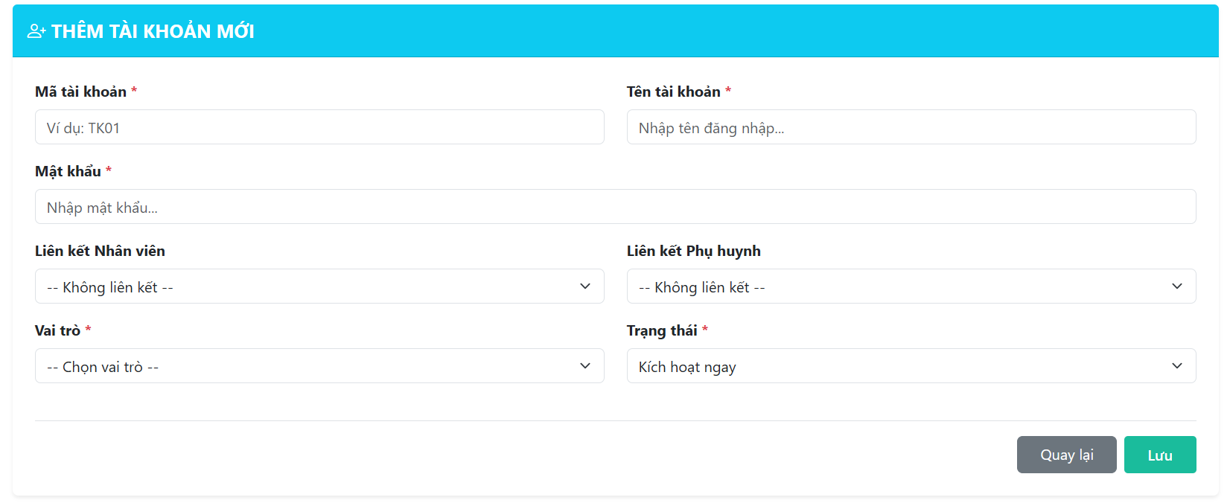
b. Mã lệnh HTML server control
<div class="container mt-4">
<div class="card shadow-sm border-0">
<div class="card-header bg-info text-white py-3">
<h5 class="mb-0 fw-bold"><i class="bi bi-person-plus"></i> THÊM TÀI KHOẢN MỚI</h5>
</div>
<div class="card-body p-4">
<form action="#" method="POST">
<div class="row">
<div class="col-md-6 mb-3">
<label class="form-label fw-bold">Mã tài khoản <span class="text-danger">*</span></label>
<input type="text" class="form-control" placeholder="Ví dụ: TK01" required />
</div>
<div class="col-md-6 mb-3">
<label class="form-label fw-bold">Tên tài khoản <span class="text-danger">*</span></label>
<input type="text" class="form-control" placeholder="Nhập tên tài khoản..." required />
</div>
</div>
<div class="row">
<div class="col-md-12 mb-3">
<label class="form-label fw-bold">Mật khẩu <span class="text-danger">*</span></label>
<input type="password" class="form-control" placeholder="Nhập mật khẩu..." required />
</div>
</div>
<div class="row">
<div class="col-md-6 mb-3">
<label class="form-label fw-bold">Liên kết Nhân viên</label>
<select class="form-select">
<option value="">-- Không liên kết --</option>
</select>
</div>
<div class="col-md-6 mb-3">
<label class="form-label fw-bold">Liên kết Phụ huynh</label>
<select class="form-select">
<option value="">-- Không liên kết --</option>
</select>
</div>
</div>
<div class="row">
<div class="col-md-6 mb-3">
<label class="form-label fw-bold">Vai trò <span class="text-danger">*</span></label>
<select class="form-select" required>
<option value="">-- Chọn vai trò --</option>
<option value="Quản trị viên">Quản trị viên</option>
<option value="Giáo viên">Giáo viên</option>
<option value="Phụ huynh">Phụ huynh</option>
<option value="Nhân viên bếp">Nhân viên bếp</option>
</select>
</div>
<div class="col-md-6 mb-3">
<label class="form-label fw-bold">Trạng thái <span class="text-danger">*</span></label>
<select class="form-select">
<option value="true">Kích hoạt ngay</option>
<option value="false">Tạm khóa</option>
</select>
</div>
</div>
<div class="mt-4 border-top pt-3 text-end d-flex justify-content-end gap-2">
<a href="#" class="btn btn-secondary px-4">Quay lại</a>
<button type="submit" class="btn btn-info text-white px-4">Lưu</button>
</div>
</form>
</div>
</div>
</div>
c. Mã lệnh Razor
@model LTW_CaoHoangMinhTai.Models.Taikhoan
@{ ViewData["Title"] = "Thêm tài khoản"; }

<div class="container mt-4">
<div class="card shadow-sm border-0">
<div class="card-header bg-info text-white py-3">
<h5 class="mb-0 fw-bold"><i class="bi bi-person-plus"></i> THÊM TÀI KHOẢN MỚI</h5>
</div>
<div class="card-body p-4">
<form asp-action="Create">
<div asp-validation-summary="ModelOnly" class="text-danger"></div>
<div class="row">
<div class="col-md-6 mb-3">
<label asp-for="Matk" class="form-label fw-bold">Mã tài khoản <span class="text-danger">*</span></label>
<input asp-for="Matk" class="form-control" placeholder="Ví dụ: TK01" required />
<span asp-validation-for="Matk" class="text-danger"></span>
</div>
<div class="col-md-6 mb-3">
<label asp-for="Tentk" class="form-label fw-bold">Tên tài khoản <span class="text-danger">*</span></label>
<input asp-for="Tentk" class="form-control" placeholder="Nhập tên tài khoản..." required />
<span asp-validation-for="Tentk" class="text-danger"></span>
</div>
</div>
<div class="row">
<div class="col-md-12 mb-3">
<label asp-for="Matkhau" class="form-label fw-bold">Mật khẩu <span class="text-danger">*</span></label>
<input asp-for="Matkhau" class="form-control" type="password" placeholder="Nhập mật khẩu..." required />
<span asp-validation-for="Matkhau" class="text-danger"></span>
</div>
</div>
<div class="row">
<div class="col-md-6 mb-3">
<label asp-for="Manv" class="form-label fw-bold">Liên kết Nhân viên</label>
<select asp-for="Manv" class="form-select" asp-items="ViewBag.Manv">
<option value="">-- Không liên kết --</option>
</select>
</div>
<div class="col-md-6 mb-3">
<label asp-for="Maph" class="form-label fw-bold">Liên kết Phụ huynh</label>
<select asp-for="Maph" class="form-select" asp-items="ViewBag.Maph">
<option value="">-- Không liên kết --</option>
</select>
</div>
</div>
<div class="row">
<div class="col-md-6 mb-3">
<label asp-for="Vaitro" class="form-label fw-bold">Vai trò <span class="text-danger">*</span></label>
<select asp-for="Vaitro" class="form-select" required>
<option value="">-- Chọn vai trò --</option>
<option value="Quản trị viên">Quản trị viên</option>
<option value="Giáo viên">Giáo viên</option>
<option value="Phụ huynh">Phụ huynh</option>
<option value="Nhân viên bếp">Nhân viên bếp</option>
</select>
<span asp-validation-for="Vaitro" class="text-danger"></span>
</div>
<div class="col-md-6 mb-3">
<label asp-for="Trangthai" class="form-label fw-bold">Trạng thái <span class="text-danger">*</span></label>
<select asp-for="Trangthai" class="form-select">
<option value="true">Kích hoạt ngay</option>
<option value="false">Tạm khóa</option>
</select>
<span asp-validation-for="Trangthai" class="text-danger"></span>
</div>
</div>
<div class="mt-4 border-top pt-3 text-end d-flex justify-content-end gap-2">
<a asp-action="Index" class="btn btn-secondary px-4">Quay lại</a>
<button type="submit" class="btn btn-save-custom">Lưu</button>
</div>
</form>
</div>
</div>
</div>

@section Scripts {
@{ await Html.RenderPartialAsync("_ValidationScriptsPartial"); }
}
3. Bảng Khối
a. Giao diện
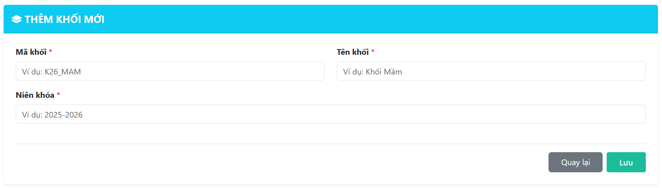
b. Mã lệnh HTML server control
<div class="container mt-4">
<div class="card shadow-sm border-0">
<div class="card-header bg-info text-white py-3">
<h5 class="mb-0 fw-bold"><i class="bi bi-layers-fill"></i> THÊM KHỐI MỚI</h5>
</div>
<div class="card-body p-4">
<form action="#" method="POST">
<div class="row">
<div class="col-md-6 mb-3">
<label class="form-label fw-bold">Mã khối <span class="text-danger">*</span></label>
<input type="text" class="form-control" placeholder="Ví dụ: K26_MAM" required />
</div>
<div class="col-md-6 mb-3">
<label class="form-label fw-bold">Tên khối <span class="text-danger">*</span></label>
<input type="text" class="form-control" placeholder="Ví dụ: Khối Mầm" required />
</div>
</div>
<div class="row">
<div class="col-md-12 mb-3">
<label class="form-label fw-bold">Niên khóa <span class="text-danger">*</span></label>
<input type="text" class="form-control" placeholder="Ví dụ: 2025-2026" required />
</div>
</div>
<div class="mt-4 border-top pt-3 text-end d-flex justify-content-end gap-2">
<a href="#" class="btn btn-secondary px-4">Quay lại</a>
<button type="submit" class="btn btn-info text-white px-4">Lưu</button>
</div>
</form>
</div>
</div>
</div>
c. Mã lệnh Razor
@model LTW_CaoHoangMinhTai.Models.Khoi
@{ ViewData["Title"] = "Thêm khối"; }

<div class="container mt-4">
<div class="card shadow-sm border-0">
<div class="card-header bg-info text-white py-3">
<h5 class="mb-0 fw-bold"><i class="bi bi-layers-fill"></i> THÊM KHỐI MỚI</h5>
</div>
<div class="card-body p-4">
<form asp-action="Create">
<div asp-validation-summary="ModelOnly" class="text-danger"></div>
<div class="row">
<div class="col-md-6 mb-3">
<label asp-for="Makhoi" class="form-label fw-bold">Mã khối <span class="text-danger">*</span></label>
<input asp-for="Makhoi" class="form-control" placeholder="Ví dụ: K26_MAM" required />
<span asp-validation-for="Makhoi" class="text-danger"></span>
</div>
<div class="col-md-6 mb-3">
<label asp-for="Tenkhoi" class="form-label fw-bold">Tên khối <span class="text-danger">*</span></label>
<input asp-for="Tenkhoi" class="form-control" placeholder="Ví dụ: Khối Mầm" required />
<span asp-validation-for="Tenkhoi" class="text-danger"></span>
</div>
</div>
<div class="row">
<div class="col-md-12 mb-3">
<label asp-for="Nienkhoa" class="form-label fw-bold">Niên khóa <span class="text-danger">*</span></label>
<input asp-for="Nienkhoa" class="form-control" placeholder="Ví dụ: 2025-2026" required />
<span asp-validation-for="Nienkhoa" class="text-danger"></span>
</div>
</div>
<div class="mt-4 border-top pt-3 text-end d-flex justify-content-end gap-2">
<a asp-action="Index" class="btn btn-secondary px-4">Quay lại</a>
<button type="submit" class="btn btn-save-custom">Lưu</button>
</div>
</form>
</div>
</div>
</div>

@section Scripts {
@{ await Html.RenderPartialAsync("_ValidationScriptsPartial"); }
}
4. Bảng Lớp
a. Giao diện
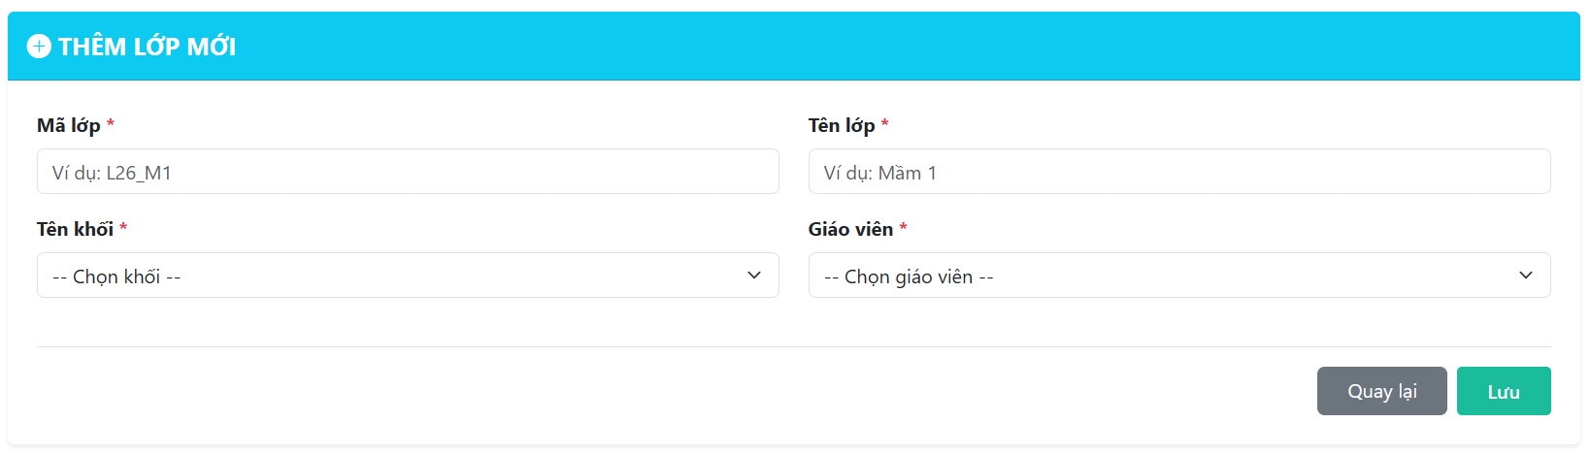
b. Mã lệnh HTML server control
<div class="container mt-4">
<div class="card shadow-sm border-0">
<div class="card-header bg-info text-white py-3">
<h5 class="mb-0 fw-bold text-uppercase"><i class="bi bi-plus-circle-fill"></i> THÊM LỚP MỚI</h5>
</div>
<div class="card-body p-4">
<form action="#" method="POST">
<div class="row">
<div class="col-md-6 mb-3">
<label class="form-label fw-bold">Mã lớp <span class="text-danger">*</span></label>
<input type="text" class="form-control" placeholder="Ví dụ: L26_M1" required />
</div>
<div class="col-md-6 mb-3">
<label class="form-label fw-bold">Tên lớp <span class="text-danger">*</span></label>
<input type="text" class="form-control" placeholder="Ví dụ: Mầm 1" required />
</div>
</div>
<div class="row">
<div class="col-md-6 mb-3">
<label class="form-label fw-bold">Tên khối <span class="text-danger">*</span></label>
<select class="form-select" required>
<option value="">-- Chọn khối --</option>
</select>
</div>
<div class="col-md-6 mb-3">
<label class="form-label fw-bold">Giáo viên <span class="text-danger">*</span></label>
<select class="form-select" required>
<option value="">-- Chọn giáo viên --</option>
</select>
</div>
</div>

<input type="hidden" value="0" />

<div class="mt-4 border-top pt-3 text-end d-flex justify-content-end gap-2">
<a href="#" class="btn btn-secondary px-4">Quay lại</a>
<button type="submit" class="btn btn-info text-white px-4">Lưu</button>
</div>
</form>
</div>
</div>
</div>
c. Mã lệnh Razor
@model LTW_CaoHoangMinhTai.Models.Lop
@{ ViewData["Title"] = "Thêm lớp"; }

<div class="container mt-4">
<div class="card shadow-sm border-0">
<div class="card-header bg-info text-white py-3">
<h5 class="mb-0 fw-bold text-uppercase"><i class="bi bi-plus-circle-fill"></i> THÊM LỚP MỚI</h5>
</div>
<div class="card-body p-4">
<form asp-action="Create">
<div asp-validation-summary="ModelOnly" class="text-danger"></div>
<div class="row">
<div class="col-md-6 mb-3">
<label asp-for="Malop" class="form-label fw-bold">Mã lớp <span class="text-danger">*</span></label>
<input asp-for="Malop" class="form-control" placeholder="Ví dụ: L26_M1" required />
<span asp-validation-for="Malop" class="text-danger"></span>
</div>
<div class="col-md-6 mb-3">
<label asp-for="Tenlop" class="form-label fw-bold">Tên lớp <span class="text-danger">*</span></label>
<input asp-for="Tenlop" class="form-control" placeholder="Ví dụ: Mầm 1" required />
<span asp-validation-for="Tenlop" class="text-danger"></span>
</div>
</div>
<div class="row">
<div class="col-md-6 mb-3">
<label asp-for="Makhoi" class="form-label fw-bold">Tên khối <span class="text-danger">*</span></label>
<select asp-for="Makhoi" class="form-select" asp-items="ViewBag.Makhoi" required>
<option value="">-- Chọn khối --</option>
</select>
<span asp-validation-for="Makhoi" class="text-danger"></span>
</div>
<div class="col-md-6 mb-3">
<label asp-for="Manvgv" class="form-label fw-bold">Giáo viên <span class="text-danger">*</span></label>
<select asp-for="Manvgv" class="form-select" asp-items="ViewBag.Manvgv" required>
<option value="">-- Chọn giáo viên --</option>
</select>
<span asp-validation-for="Manvgv" class="text-danger"></span>
</div>
</div>

<input type="hidden" asp-for="Sisolop" value="0" />

<div class="mt-4 border-top pt-3 text-end d-flex justify-content-end gap-2">
<a asp-action="Index" class="btn btn-secondary px-4">Quay lại</a>
<button type="submit" class="btn btn-save-custom">Lưu</button>
</div>
</form>
</div>
</div>
</div>

@section Scripts {
@{ await Html.RenderPartialAsync("_ValidationScriptsPartial"); }
}
5. Bảng Phụ huynh
a. Giao diện
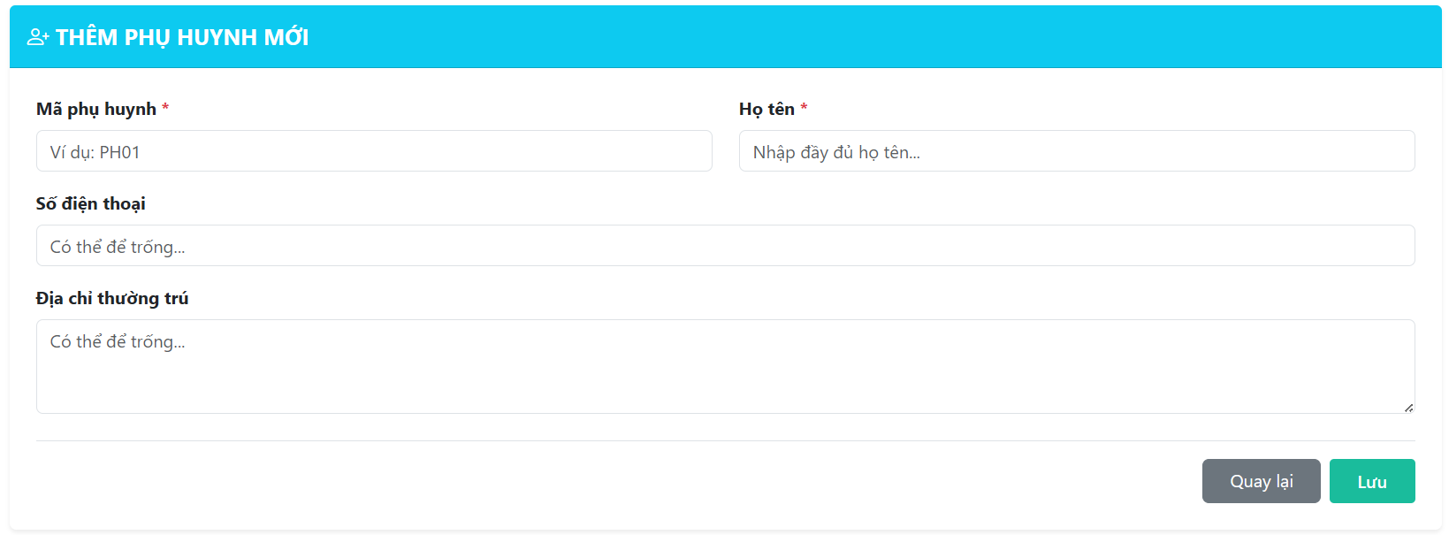
b. Mã lệnh HTML server control
<div class="container mt-4">
<div class="card shadow-sm border-0">
<div class="card-header bg-info text-white py-3">
<h5 class="mb-0 fw-bold"><i class="bi bi-person-plus"></i> THÊM PHỤ HUYNH MỚI</h5>
</div>
<div class="card-body p-4">
<form action="#" method="POST">
<div class="row">
<div class="col-md-6 mb-3">
<label class="form-label fw-bold">Mã phụ huynh <span class="text-danger">*</span></label>
<input type="text" class="form-control" placeholder="Ví dụ: PH01" required />
</div>
<div class="col-md-6 mb-3">
<label class="form-label fw-bold">Họ tên <span class="text-danger">*</span></label>
<input type="text" class="form-control" placeholder="Nhập đầy đủ họ tên..." required />
</div>
</div>
<div class="row">
<div class="col-md-12 mb-3">
<label class="form-label fw-bold">Số điện thoại</label>
<input type="text" class="form-control" placeholder="Có thể để trống..." />
</div>
</div>
<div class="mb-3">
<label class="form-label fw-bold">Địa chỉ thường trú</label>
<textarea class="form-control" rows="3" placeholder="Có thể để trống..."></textarea>
</div>
<div class="mt-4 border-top pt-3 text-end d-flex justify-content-end gap-2">
<a href="#" class="btn btn-secondary px-4">Quay lại</a>
<button type="submit" class="btn btn-info text-white px-4">Lưu</button>
</div>
</form>
</div>
</div>
</div>
c. Mã lệnh Razor
@model LTW_CaoHoangMinhTai.Models.Phuhuynh
@{ ViewData["Title"] = "Thêm phụ huynh"; }

<div class="container mt-4">
<div class="card shadow-sm border-0">
<div class="card-header bg-info text-white py-3">
<h5 class="mb-0 fw-bold"><i class="bi bi-person-plus"></i> THÊM PHỤ HUYNH MỚI</h5>
</div>
<div class="card-body p-4">
<form asp-action="Create">
<div asp-validation-summary="ModelOnly" class="text-danger"></div>
<div class="row">
<div class="col-md-6 mb-3">
<label asp-for="Maph" class="form-label fw-bold">Mã phụ huynh <span class="text-danger">*</span></label>
<input asp-for="Maph" class="form-control" placeholder="Ví dụ: PH01" required />
<span asp-validation-for="Maph" class="text-danger"></span>
</div>
<div class="col-md-6 mb-3">
<label asp-for="Tenph" class="form-label fw-bold">Họ tên <span class="text-danger">*</span></label>
<input asp-for="Tenph" class="form-control" placeholder="Nhập đầy đủ họ tên..." required />
<span asp-validation-for="Tenph" class="text-danger"></span>
</div>
</div>
<div class="row">
<div class="col-md-12 mb-3">
<label asp-for="Sdt" class="form-label fw-bold">Số điện thoại</label>
<input asp-for="Sdt" class="form-control" placeholder="Có thể để trống..." />
<span asp-validation-for="Sdt" class="text-danger"></span>
</div>
</div>
<div class="mb-3">
<label asp-for="Diachi" class="form-label fw-bold">Địa chỉ thường trú</label>
<textarea asp-for="Diachi" class="form-control" rows="3" placeholder="Có thể để trống..."></textarea>
<span asp-validation-for="Diachi" class="text-danger"></span>
</div>
<div class="mt-4 border-top pt-3 text-end d-flex justify-content-end gap-2">
<a asp-action="Index" class="btn btn-secondary px-4">Quay lại</a>
<button type="submit" class="btn btn-save-custom">Lưu</button>
</div>
</form>
</div>
</div>
</div>

@section Scripts {
@{ await Html.RenderPartialAsync("_ValidationScriptsPartial"); }
}
6. Bảng Trẻ
a. Giao diện
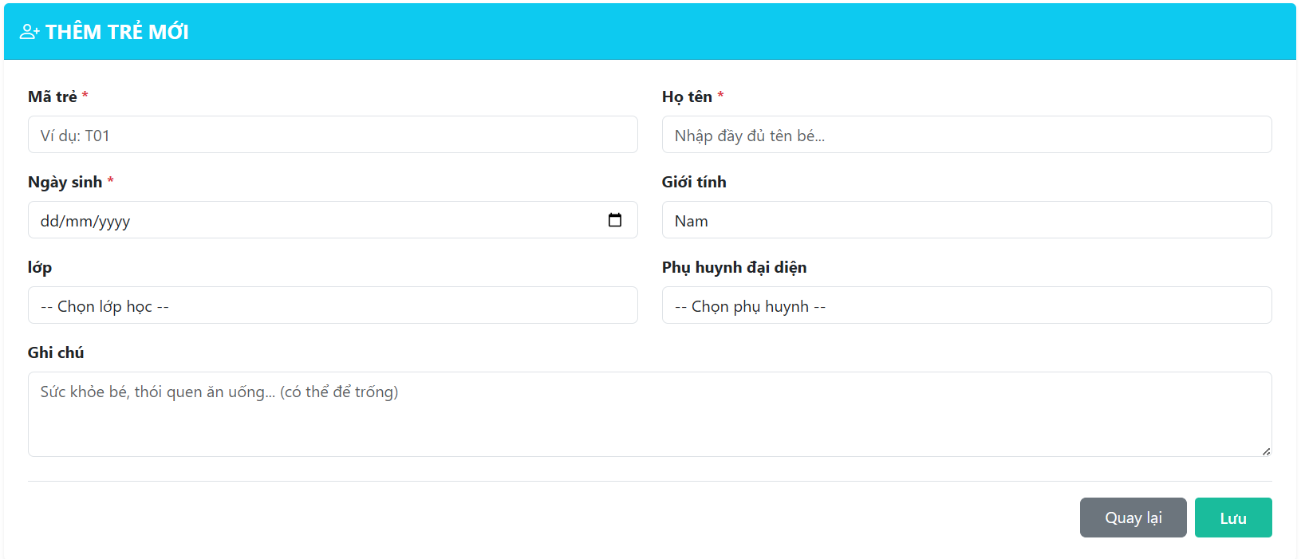
b. Mã lệnh HTML server control
<div class="container mt-4">
<div class="card shadow-sm border-0">
<div class="card-header bg-info text-white py-3">
<h5 class="mb-0 fw-bold"><i class="bi bi-person-plus"></i> THÊM TRẺ MỚI</h5>
</div>
<div class="card-body p-4">
<form action="#" method="POST">
<div class="row">
<div class="col-md-6 mb-3">
<label class="form-label fw-bold">Mã trẻ <span class="text-danger">*</span></label>
<input type="text" class="form-control" placeholder="Ví dụ: T01" required />
</div>
<div class="col-md-6 mb-3">
<label class="form-label fw-bold">Họ tên <span class="text-danger">*</span></label>
<input type="text" class="form-control" placeholder="Nhập đầy đủ tên bé..." required />
</div>
</div>
<div class="row">
<div class="col-md-6 mb-3">
<label class="form-label fw-bold">Ngày sinh <span class="text-danger">*</span></label>
<input type="date" class="form-control" required />
</div>
<div class="col-md-6 mb-3">
<label class="form-label fw-bold">Giới tính</label>
<select class="form-control">
<option value="Nam">Nam</option>
<option value="Nữ">Nữ</option>
</select>
</div>
</div>
<div class="row">
<div class="col-md-6 mb-3">
<label class="form-label fw-bold">Lớp</label>
<select class="form-control">
<option value="">-- Chọn lớp học --</option>
</select>
</div>
<div class="col-md-6 mb-3">
<label class="form-label fw-bold">Phụ huynh đại diện</label>
<select class="form-control">
<option value="">-- Chọn phụ huynh --</option>
</select>
</div>
</div>
<div class="mb-3">
<label class="form-label fw-bold">Ghi chú</label>
<textarea class="form-control" rows="3" placeholder="Có thể để trống"></textarea>
</div>
<div class="mt-4 border-top pt-3 text-end d-flex justify-content-end gap-2">
<a href="#" class="btn btn-secondary px-4">Quay lại</a>
<button type="submit" class="btn btn-info text-white px-4">Lưu</button>
</div>
</form>
</div>
</div>
</div>
c. Mã lệnh Razor
@model LTW_CaoHoangMinhTai.Models.Tre
@{ ViewData["Title"] = "Thêm trẻ"; }

<div class="container mt-4">
<div class="card shadow-sm border-0">
<div class="card-header bg-info text-white py-3">
<h5 class="mb-0 fw-bold"><i class="bi bi-person-plus"></i> THÊM TRẺ MỚI</h5>
</div>
<div class="card-body p-4">
<form asp-action="Create">
<div asp-validation-summary="ModelOnly" class="text-danger"></div>
<div class="row">
<div class="col-md-6 mb-3">
<label asp-for="Matre" class="form-label fw-bold">Mã trẻ <span class="text-danger">*</span></label>
<input asp-for="Matre" class="form-control" placeholder="Ví dụ: T01" required />
<span asp-validation-for="Matre" class="text-danger"></span>
</div>
<div class="col-md-6 mb-3">
<label asp-for="Tentre" class="form-label fw-bold">Họ tên <span class="text-danger">*</span></label>
<input asp-for="Tentre" class="form-control" placeholder="Nhập đầy đủ tên bé..." required />
<span asp-validation-for="Tentre" class="text-danger"></span>
</div>
</div>
<div class="row">
<div class="col-md-6 mb-3">
<label asp-for="Ngaysinh" class="form-label fw-bold">Ngày sinh <span class="text-danger">*</span></label>
<input asp-for="Ngaysinh" class="form-control" type="date" required />
<span asp-validation-for="Ngaysinh" class="text-danger"></span>
</div>
<div class="col-md-6 mb-3">
<label asp-for="Gioitinh" class="form-label fw-bold">Giới tính</label>
<select asp-for="Gioitinh" class="form-control">
<option value="Nam">Nam</option>
<option value="Nữ">Nữ</option>
</select>
<span asp-validation-for="Gioitinh" class="text-danger"></span>
</div>
</div>
<div class="row">
<div class="col-md-6 mb-3">
<label asp-for="Malop" class="form-label fw-bold">Lớp</label>
<select asp-for="Malop" class="form-control" asp-items="ViewBag.Malop">
<option value="">-- Chọn lớp học --</option>
</select>
<span asp-validation-for="Malop" class="text-danger"></span>
</div>
<div class="col-md-6 mb-3">
<label asp-for="Maph" class="form-label fw-bold">Phụ huynh đại diện</label>
<select asp-for="Maph" class="form-control" asp-items="ViewBag.Maph">
<option value="">-- Chọn phụ huynh --</option>
</select>
<span asp-validation-for="Maph" class="text-danger"></span>
</div>
</div>
<div class="mb-3">
<label asp-for="Ghichu" class="form-label fw-bold">Ghi chú</label>
<textarea asp-for="Ghichu" class="form-control" rows="3" placeholder="Có thể để trống"></textarea>
<span asp-validation-for="Ghichu" class="text-danger"></span>
</div>
<div class="mt-4 border-top pt-3 text-end d-flex justify-content-end gap-2">
<a asp-action="Index" class="btn btn-secondary px-4">Quay lại</a>
<button type="submit" class="btn btn-save-custom">Lưu</button>
</div>
</form>
</div>
</div>
</div>

@section Scripts {
@{ await Html.RenderPartialAsync("_ValidationScriptsPartial"); }
}
7. Bảng Món ăn
a. Giao diện
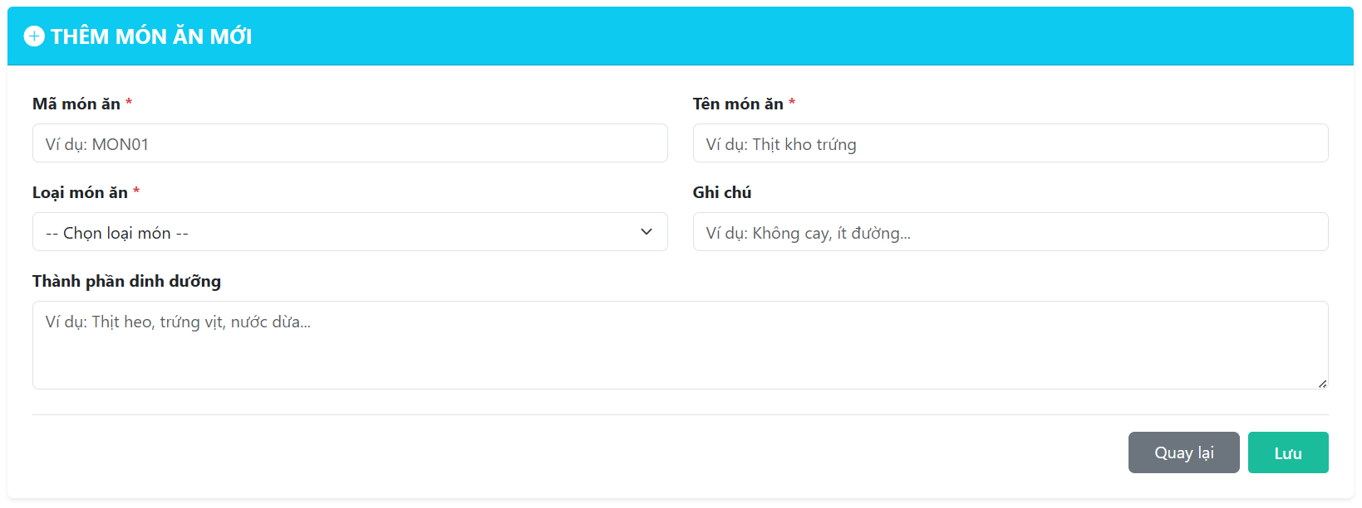
b. Mã lệnh HTML server control
<div class="container mt-4">
<div class="card shadow-sm border-0">
<div class="card-header bg-info text-white py-3">
<h5 class="mb-0 fw-bold text-uppercase"><i class="bi bi-plus-circle-fill"></i> THÊM MÓN ĂN MỚI</h5>
</div>
<div class="card-body p-4">
<form action="#" method="POST">
<div class="row">
<div class="col-md-6 mb-3">
<label class="form-label fw-bold">Mã món ăn <span class="text-danger">*</span></label>
<input type="text" class="form-control" placeholder="Ví dụ: MON01" required />
</div>
<div class="col-md-6 mb-3">
<label class="form-label fw-bold">Tên món ăn <span class="text-danger">*</span></label>
<input type="text" class="form-control" placeholder="Ví dụ: Thịt kho trứng" required />
</div>
</div>
<div class="row">
<div class="col-md-6 mb-3">
<label class="form-label fw-bold">Loại món ăn <span class="text-danger">*</span></label>
<select class="form-select" required>
<option value="">-- Chọn loại món --</option>
<option value="Món chính">Món chính</option>
<option value="Món canh">Món canh</option>
<option value="Món xế">Món xế</option>
<option value="Tráng miệng">Tráng miệng</option>
</select>
</div>
<div class="col-md-6 mb-3">
<label class="form-label fw-bold">Ghi chú</label>
<input type="text" class="form-control" placeholder="Ví dụ: Không cay, ít đường..." />
</div>
</div>
<div class="mb-3">
<label class="form-label fw-bold">Thành phần dinh dưỡng</label>
<textarea class="form-control" rows="3" placeholder="Ví dụ: Thịt heo, trứng vịt, nước dừa..."></textarea>
</div>
<div class="mt-4 border-top pt-3 text-end d-flex justify-content-end gap-2">
<a href="#" class="btn btn-secondary px-4">Quay lại</a>
<button type="submit" class="btn btn-info text-white px-4">Lưu</button>
</div>
</form>
</div>
</div>
</div>
c. Mã lệnh Razor
@model LTW_CaoHoangMinhTai.Models.Monan
@{ ViewData["Title"] = "Thêm món"; }

<div class="container mt-4">
<div class="card shadow-sm border-0">
<div class="card-header bg-info text-white py-3">
<h5 class="mb-0 fw-bold text-uppercase"><i class="bi bi-plus-circle-fill"></i> THÊM MÓN ĂN MỚI</h5>
</div>
<div class="card-body p-4">
<form asp-action="Create">
<div asp-validation-summary="ModelOnly" class="text-danger"></div>
<div class="row">
<div class="col-md-6 mb-3">
<label asp-for="Mamon" class="form-label fw-bold">Mã món ăn <span class="text-danger">*</span></label>
<input asp-for="Mamon" class="form-control" placeholder="Ví dụ: MON01" required />
<span asp-validation-for="Mamon" class="text-danger"></span>
</div>
<div class="col-md-6 mb-3">
<label asp-for="Tenmon" class="form-label fw-bold">Tên món ăn <span class="text-danger">*</span></label>
<input asp-for="Tenmon" class="form-control" placeholder="Ví dụ: Thịt kho trứng" required />
<span asp-validation-for="Tenmon" class="text-danger"></span>
</div>
</div>
<div class="row">
<div class="col-md-6 mb-3">
<label asp-for="Loaimon" class="form-label fw-bold">Loại món ăn <span class="text-danger">*</span></label>
<select asp-for="Loaimon" class="form-select" required>
<option value="">-- Chọn loại món --</option>
<option value="Món chính">Món chính</option>
<option value="Món canh">Món canh</option>
<option value="Món xế">Món xế</option>
<option value="Tráng miệng">Tráng miệng</option>
</select>
<span asp-validation-for="Loaimon" class="text-danger"></span>
</div>
<div class="col-md-6 mb-3">
<label asp-for="Ghichu" class="form-label fw-bold">Ghi chú</label>
<input asp-for="Ghichu" class="form-control" placeholder="Ví dụ: Không cay, ít đường..." />
<span asp-validation-for="Ghichu" class="text-danger"></span>
</div>
</div>
<div class="mb-3">
<label asp-for="Thanhphanchinh" class="form-label fw-bold">Thành phần dinh dưỡng</label>
<textarea asp-for="Thanhphanchinh" class="form-control" rows="3" placeholder="Ví dụ: Thịt heo, trứng vịt, nước dừa..."></textarea>
<span asp-validation-for="Thanhphanchinh" class="text-danger"></span>
</div>
<div class="mt-4 border-top pt-3 text-end d-flex justify-content-end gap-2">
<a asp-action="Index" class="btn btn-secondary px-4">Quay lại</a>
<button type="submit" class="btn btn-save-custom">Lưu</button>
</div>
</form>
</div>
</div>
</div>

@section Scripts {
@{ await Html.RenderPartialAsync("_ValidationScriptsPartial"); }
}
8. Bảng Thực đơn
a. Giao diện
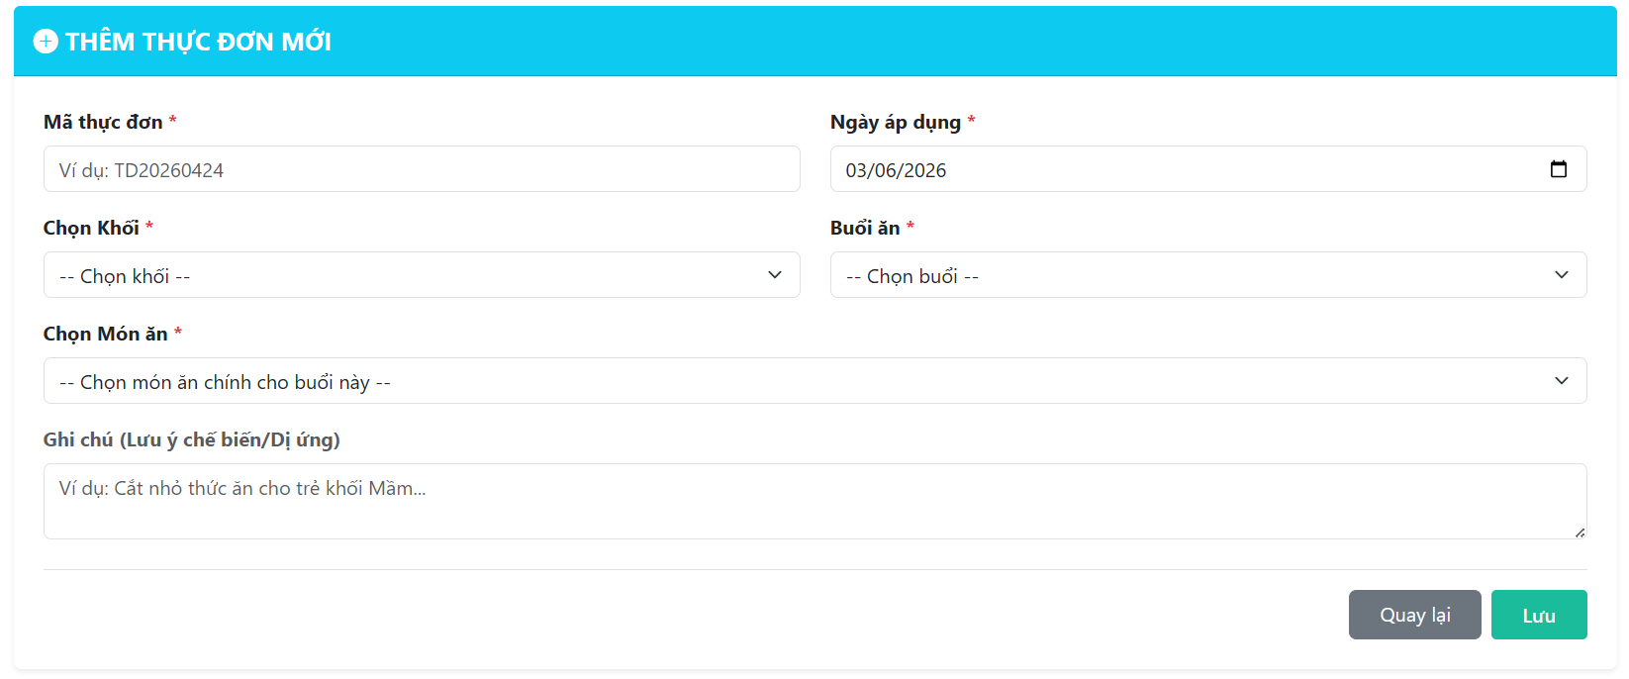
b. Mã lệnh HTML server control
<div class="container mt-4">
<div class="card shadow-sm border-0">
<div class="card-header bg-info text-white py-3">
<h5 class="mb-0 fw-bold text-uppercase"><i class="bi bi-plus-circle-fill"></i> THÊM THỰC ĐƠN MỚI</h5>
</div>
<div class="card-body p-4">
<form action="#" method="POST">
<div class="row">
<div class="col-md-6 mb-3">
<label class="form-label fw-bold">Mã thực đơn <span class="text-danger">*</span></label>
<input type="text" class="form-control" placeholder="Ví dụ: TD20260424" required />
</div>
<div class="col-md-6 mb-3">
<label class="form-label fw-bold">Ngày áp dụng <span class="text-danger">*</span></label>
<input type="date" class="form-control" required />
</div>
</div>
<div class="row">
<div class="col-md-6 mb-3">
<label class="form-label fw-bold">Chọn Khối <span class="text-danger">*</span></label>
<select class="form-select" required>
<option value="">-- Chọn khối --</option>
</select>
</div>
<div class="col-md-6 mb-3">
<label class="form-label fw-bold">Buổi ăn <span class="text-danger">*</span></label>
<select class="form-select" required>
<option value="">-- Chọn buổi --</option>
<option value="Sáng">Sáng</option>
<option value="Trưa">Trưa</option>
<option value="Xế">Xế</option>
</select>
</div>
</div>
<div class="mb-3">
<label class="form-label fw-bold">Chọn Món ăn <span class="text-danger">*</span></label>
<select class="form-select" required>
<option value="">-- Chọn món ăn chính cho buổi này --</option>
</select>
</div>
<div class="mb-3">
<label class="form-label fw-bold text-muted">Ghi chú</label>
<textarea class="form-control" rows="2" placeholder="Có thể để trống"></textarea>
</div>
<div class="mt-4 border-top pt-3 text-end d-flex justify-content-end gap-2">
<a href="#" class="btn btn-secondary px-4">Quay lại</a>
<button type="submit" class="btn btn-info text-white px-4">Lưu</button>
</div>
</form>
</div>
</div>
</div>
c. Mã lệnh Razor
@model LTW_CaoHoangMinhTai.Models.Thucdon
@{ ViewData["Title"] = "Thêm thực đơn"; }

<div class="container mt-4">
<div class="card shadow-sm border-0">
<div class="card-header bg-info text-white py-3">
<h5 class="mb-0 fw-bold text-uppercase"><i class="bi bi-plus-circle-fill"></i> THÊM THỰC ĐƠN MỚI</h5>
</div>
<div class="card-body p-4">
<form asp-action="Create">
<div asp-validation-summary="ModelOnly" class="text-danger"></div>
<div class="row">
<div class="col-md-6 mb-3">
<label asp-for="Matd" class="form-label fw-bold">Mã thực đơn <span class="text-danger">*</span></label>
<input asp-for="Matd" class="form-control" placeholder="Ví dụ: TD20260424" required />
<span asp-validation-for="Matd" class="text-danger"></span>
</div>
<div class="col-md-6 mb-3">
<label asp-for="Ngay" class="form-label fw-bold">Ngày áp dụng <span class="text-danger">*</span></label>
<input asp-for="Ngay" type="date" class="form-control" value="@DateTime.Now.ToString("yyyy-MM-dd")" required />
<span asp-validation-for="Ngay" class="text-danger"></span>
</div>
</div>
<div class="row">
<div class="col-md-6 mb-3">
<label asp-for="Makhoi" class="form-label fw-bold">Chọn Khối <span class="text-danger">*</span></label>
<select asp-for="Makhoi" class="form-select" asp-items="ViewBag.Makhoi" required>
<option value="">-- Chọn khối --</option>
</select>
<span asp-validation-for="Makhoi" class="text-danger"></span>
</div>
<div class="col-md-6 mb-3">
<label asp-for="Buoian" class="form-label fw-bold">Buổi ăn <span class="text-danger">*</span></label>
<select asp-for="Buoian" class="form-select" required>
<option value="">-- Chọn buổi --</option>
<option value="Sáng">Sáng</option>
<option value="Trưa">Trưa</option>
<option value="Xế">Xế</option>
</select>
<span asp-validation-for="Buoian" class="text-danger"></span>
</div>
</div>
<div class="mb-3">
<label asp-for="Mamon" class="form-label fw-bold">Chọn Món ăn <span class="text-danger">*</span></label>
<select asp-for="Mamon" class="form-select" asp-items="ViewBag.Mamon" required>
<option value="">-- Chọn món ăn chính cho buổi này --</option>
</select>
<span asp-validation-for="Mamon" class="text-danger"></span>
</div>
<div class="mb-3">
<label asp-for="Ghichu" class="form-label fw-bold text-muted">Ghi chú</label>
<textarea asp-for="Ghichu" class="form-control" rows="2" placeholder="Có thể để trống"></textarea>
<span asp-validation-for="Ghichu" class="text-danger"></span>
</div>
<div class="mt-4 border-top pt-3 text-end d-flex justify-content-end gap-2">
<a asp-action="Index" class="btn btn-secondary px-4">Quay lại</a>
<button type="submit" class="btn btn-save-custom">Lưu</button>
</div>
</form>
</div>
</div>
</div>

@section Scripts {
@{ await Html.RenderPartialAsync("_ValidationScriptsPartial"); }
}
9. Bảng Điểm danh
a. Giao diện
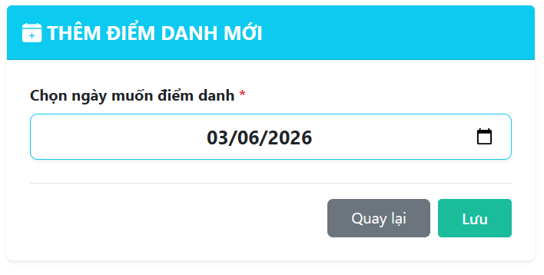
b. Mã lệnh HTML server control
<div class="container mt-4">
<div class="card shadow-sm border-0" style="max-width: 550px; margin: 0 auto;">
<div class="card-header bg-info text-white py-3">
<h5 class="mb-0 fw-bold text-uppercase"><i class="bi bi-calendar-plus-fill"></i> THÊM ĐIỂM DANH MỚI</h5>
</div>
<div class="card-body p-4">
<!-- Thông báo lỗi (nếu có) -->
<div class="alert alert-danger mb-3 shadow-sm border-0">
<i class="bi bi-exclamation-triangle-fill"></i> Lỗi hệ thống hiển thị ở đây
</div>

<form action="#" method="POST">
<div class="mb-4">
<label class="form-label fw-bold">Chọn ngày muốn điểm danh <span class="text-danger">*</span></label>
<input type="date" class="form-control border-info form-control-lg text-center fw-bold shadow-sm" required />
</div>
<div class="mt-4 border-top pt-3 text-end d-flex justify-content-end gap-2">
<a href="#" class="btn btn-secondary px-4">Quay lại</a>
<button type="submit" class="btn btn-info text-white px-4">Lưu</button>
</div>
</form>
</div>
</div>
</div>
c. Mã lệnh Razor
@model LTW_CaoHoangMinhTai.Models.Diemdanh
@{ ViewData["Title"] = "Thêm điểm danh"; }

<div class="container mt-4">
<div class="card shadow-sm border-0" style="max-width: 550px; margin: 0 auto;">
<div class="card-header bg-info text-white py-3">
<h5 class="mb-0 fw-bold text-uppercase"><i class="bi bi-calendar-plus-fill"></i> THÊM ĐIỂM DANH MỚI</h5>
</div>
<div class="card-body p-4">
@if (TempData["Error"] != null)
{
<div class="alert alert-danger mb-3 shadow-sm border-0">
<i class="bi bi-exclamation-triangle-fill"></i> @TempData["Error"]
</div>
}

<form asp-action="Create" method="post">
<div asp-validation-summary="ModelOnly" class="text-danger"></div>
<div class="mb-4">
<label class="form-label fw-bold">Chọn ngày muốn điểm danh <span class="text-danger">*</span></label>
<input name="ngayDiemDanh" type="date" class="form-control border-info form-control-lg text-center fw-bold shadow-sm" value="@DateTime.Now.ToString("yyyy-MM-dd")" required />
</div>
<div class="mt-4 border-top pt-3 text-end d-flex justify-content-end gap-2">
<a asp-action="Index" class="btn btn-secondary px-4">Quay lại</a>
<button type="submit" class="btn btn-save-custom">Lưu</button>
</div>
</form>
</div>
</div>
</div>

@section Scripts {
@{ await Html.RenderPartialAsync("_ValidationScriptsPartial"); }
}
10. Bảng Nhà cung cấp
a. Giao diện
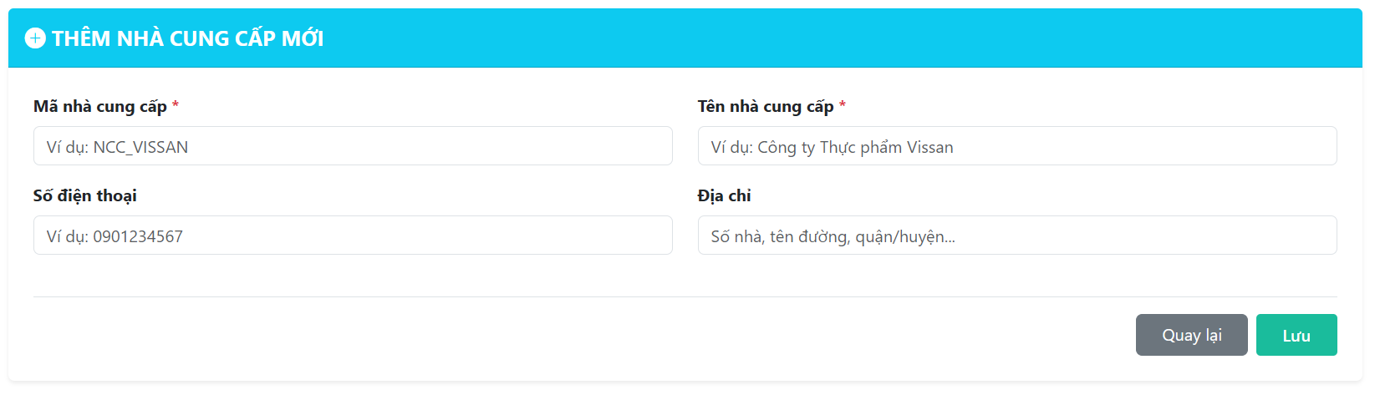
b. Mã lệnh HTML server control
<div class="container mt-4">
<div class="card shadow-sm border-0">
<div class="card-header bg-info text-white py-3">
<h5 class="mb-0 fw-bold text-uppercase"><i class="bi bi-plus-circle-fill"></i> THÊM NHÀ CUNG CẤP MỚI</h5>
</div>
<div class="card-body p-4">
<form action="#" method="POST">
<div class="row">
<div class="col-md-6 mb-3">
<label class="form-label fw-bold">Mã nhà cung cấp <span class="text-danger">*</span></label>
<input type="text" class="form-control" placeholder="Ví dụ: NCC_VISSAN" required />
</div>
<div class="col-md-6 mb-3">
<label class="form-label fw-bold">Tên nhà cung cấp <span class="text-danger">*</span></label>
<input type="text" class="form-control" placeholder="Ví dụ: Công ty Thực phẩm" required />
</div>
</div>
<div class="row">
<div class="col-md-6 mb-3">
<label class="form-label fw-bold">Số điện thoại</label>
<input type="text" class="form-control" placeholder="Ví dụ: 0901234567" />
</div>
<div class="col-md-6 mb-3">
<label class="form-label fw-bold">Địa chỉ</label>
<input type="text" class="form-control" placeholder="Số nhà, tên đường,..." />
</div>
</div>
<div class="mt-4 border-top pt-3 text-end d-flex justify-content-end gap-2">
<a href="#" class="btn btn-secondary px-4">Quay lại</a>
<button type="submit" class="btn btn-info text-white px-4">Lưu</button>
</div>
</form>
</div>
</div>
</div>
c. Mã lệnh Razor
@model LTW_CaoHoangMinhTai.Models.Nhacungcap
@{ ViewData["Title"] = "Thêm nhà cung cấp"; }

<div class="container mt-4">
<div class="card shadow-sm border-0">
<div class="card-header bg-info text-white py-3">
<h5 class="mb-0 fw-bold text-uppercase"><i class="bi bi-plus-circle-fill"></i> THÊM NHÀ CUNG CẤP MỚI</h5>
</div>
<div class="card-body p-4">
<form asp-action="Create">
<div asp-validation-summary="ModelOnly" class="text-danger"></div>
<div class="row">
<div class="col-md-6 mb-3">
<label asp-for="Mancc" class="form-label fw-bold">Mã nhà cung cấp <span class="text-danger">*</span></label>
<input asp-for="Mancc" class="form-control" placeholder="Ví dụ: NCC_VISSAN" required />
<span asp-validation-for="Mancc" class="text-danger"></span>
</div>
<div class="col-md-6 mb-3">
<label asp-for="Tenncc" class="form-label fw-bold">Tên nhà cung cấp <span class="text-danger">*</span></label>
<input asp-for="Tenncc" class="form-control" placeholder="Ví dụ: Công ty Thực phẩm" required />
<span asp-validation-for="Tenncc" class="text-danger"></span>
</div>
</div>
<div class="row">
<div class="col-md-6 mb-3">
<label asp-for="Sdt" class="form-label fw-bold">Số điện thoại</label>
<input asp-for="Sdt" class="form-control" placeholder="Ví dụ: 0901234567" />
<span asp-validation-for="Sdt" class="text-danger"></span>
</div>
<div class="col-md-6 mb-3">
<label asp-for="Diachi" class="form-label fw-bold">Địa chỉ</label>
<input asp-for="Diachi" class="form-control" placeholder="Số nhà, tên đường,..." />
<span asp-validation-for="Diachi" class="text-danger"></span>
</div>
</div>
<div class="mt-4 border-top pt-3 text-end d-flex justify-content-end gap-2">
<a asp-action="Index" class="btn btn-secondary px-4">Quay lại</a>
<button type="submit" class="btn btn-save-custom">Lưu</button>
</div>
</form>
</div>
</div>
</div>

@section Scripts {
@{ await Html.RenderPartialAsync("_ValidationScriptsPartial"); }
}
11. Bảng Phiếu nhập
a. Giao diện
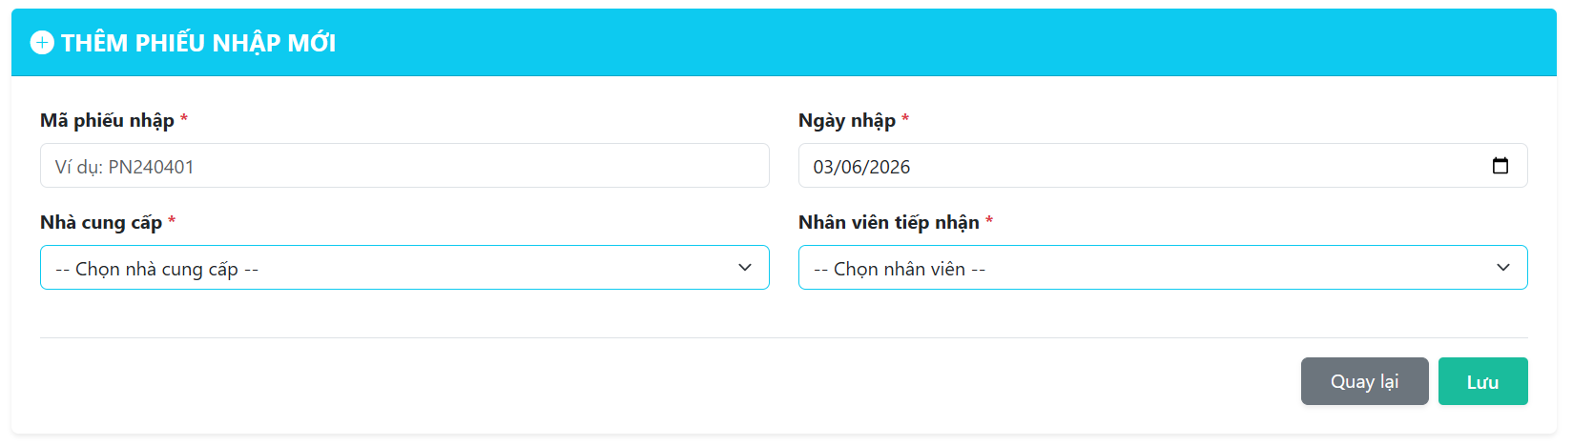
b. Mã lệnh HTML server control
<div class="container mt-4">
<div class="card shadow-sm border-0">
<div class="card-header bg-info text-white py-3">
<h5 class="mb-0 fw-bold text-uppercase"><i class="bi bi-plus-circle-fill"></i> THÊM PHIẾU NHẬP MỚI</h5>
</div>
<div class="card-body p-4">
<form action="#" method="POST">
<div class="row">
<div class="col-md-6 mb-3">
<label class="form-label fw-bold">Mã phiếu nhập <span class="text-danger">*</span></label>
<input type="text" class="form-control" placeholder="Ví dụ: PN240401" required />
</div>
<div class="col-md-6 mb-3">
<label class="form-label fw-bold">Ngày nhập <span class="text-danger">*</span></label>
<input type="date" class="form-control" required />
</div>
</div>
<div class="row">
<div class="col-md-6 mb-3">
<label class="form-label fw-bold">Nhà cung cấp <span class="text-danger">*</span></label>
<select class="form-select border-info" required>
<option value="">-- Chọn nhà cung cấp --</option>
</select>
</div>
<div class="col-md-6 mb-3">
<label class="form-label fw-bold">Nhân viên tiếp nhận <span class="text-danger">*</span></label>
<select class="form-select border-info" required>
<option value="">-- Chọn nhân viên --</option>
</select>
</div>
</div>
<div class="mt-4 border-top pt-3 text-end d-flex justify-content-end gap-2">
<a href="#" class="btn btn-secondary px-4 shadow-sm">Quay lại</a>
<button type="submit" class="btn btn-info text-white px-4 shadow-sm">Lưu</button>
</div>
</form>
</div>
</div>
</div>
c. Mã lệnh Razor
@model LTW_CaoHoangMinhTai.Models.Phieunhap
@{ ViewData["Title"] = "Thêm phiếu nhập"; }

<div class="container mt-4">
<div class="card shadow-sm border-0">
<div class="card-header bg-info text-white py-3">
<h5 class="mb-0 fw-bold text-uppercase"><i class="bi bi-plus-circle-fill"></i> THÊM PHIẾU NHẬP MỚI</h5>
</div>
<div class="card-body p-4">
<form asp-action="Create">
<div asp-validation-summary="ModelOnly" class="text-danger"></div>
<div class="row">
<div class="col-md-6 mb-3">
<label asp-for="Maphieu" class="form-label fw-bold">Mã phiếu nhập <span class="text-danger">*</span></label>
<input asp-for="Maphieu" class="form-control" placeholder="Ví dụ: PN240401" required />
<span asp-validation-for="Maphieu" class="text-danger"></span>
</div>
<div class="col-md-6 mb-3">
<label asp-for="Ngaynhap" class="form-label fw-bold">Ngày nhập <span class="text-danger">*</span></label>
<input asp-for="Ngaynhap" class="form-control" type="date" required value="@DateTime.Now.ToString("yyyy-MM-dd")" />
<span asp-validation-for="Ngaynhap" class="text-danger"></span>
</div>
</div>
<div class="row">
<div class="col-md-6 mb-3">
<label asp-for="Mancc" class="form-label fw-bold">Nhà cung cấp <span class="text-danger">*</span></label>
<select asp-for="Mancc" class="form-select border-info" asp-items="ViewBag.Mancc" required>
<option value="">-- Chọn nhà cung cấp --</option>
</select>
<span asp-validation-for="Mancc" class="text-danger"></span>
</div>
<div class="col-md-6 mb-3">
<label asp-for="Manvnhan" class="form-label fw-bold">Nhân viên tiếp nhận <span class="text-danger">*</span></label>
<select asp-for="Manvnhan" class="form-select border-info" asp-items="ViewBag.Manvnhan" required>
<option value="">-- Chọn nhân viên --</option>
</select>
<span asp-validation-for="Manvnhan" class="text-danger"></span>
</div>
</div>
<div class="mt-4 border-top pt-3 text-end d-flex justify-content-end gap-2">
<a asp-action="Index" class="btn btn-secondary px-4 shadow-sm">Quay lại</a>
<button type="submit" class="btn btn-save-custom px-4 shadow-sm text-white">Lưu</button>
</div>
</form>
</div>
</div>
</div>

@section Scripts {
@{ await Html.RenderPartialAsync("_ValidationScriptsPartial"); }
}

CHƯƠNG 3: CÀI ĐẶT VÀ THỬ NGHIỆM

I. Tổng quan dữ liệu
- Hệ thống dữ liệu của đề tài được nghiên cứu và thiết kế dựa trên việc khảo sát quy trình quản lý thực tế tại các trường mầm non, kết hợp với các tài liệu hướng dẫn và nguồn thông tin uy tín trong lĩnh vực giáo dục - dinh dưỡng.
- Toàn bộ cơ sở dữ liệu được chuẩn hóa và mô phỏng thông qua các nhóm thành phần cụ thể sau:
1. Dữ liệu nhân viên
- Được khởi tạo và đồng bộ dựa trên danh sách nhân sự thực tế trong nhà trường.
- Thông tin do Quản trị viên trực tiếp đăng ký, thiết lập hồ sơ và cấp quyền vận hành trên hệ thống.
2. Dữ liệu tài khoản
- Được thiết kế dựa trên mô hình phân quyền và quản trị thực tế tại hệ thống trường học.
- Hệ thống quản lý tài khoản theo các vai trò chuyên biệt bao gồm: Quản trị viên, Giáo viên, Nhân viên bếp và Phụ huynh.
- Mỗi vai trò sẽ được giới hạn phạm vi tiếp cận dữ liệu theo đúng chức năng nhiệm vụ.
3. Dữ liệu Khối, Lớp và Trẻ
- Được xây dựng đồng bộ theo cơ cấu tổ chức và phân bậc giáo dục mầm non chuẩn tại Việt Nam.
- Hệ thống hỗ trợ quản lý hồ sơ học sinh chi tiết, phân chia theo từng lớp học và nhóm độ tuổi sinh học để phục vụ việc quản lí bữa ăn.
4. Dữ liệu Phụ huynh
- Được mô phỏng dựa trên cấu trúc thông tin liên lạc và mối liên kết thực tế giữa nhà trường với gia đình học sinh, hỗ trợ việc theo dõi trạng thái, nhận thông báo và tương tác hai chiều.
5. Dữ liệu Món ăn và Thực đơn
- Được nghiên cứu và tham khảo từ các danh mục thực đơn dinh dưỡng chuẩn đang áp dụng tại các trường mầm non công lập và quốc tế.
- Cơ sở dữ liệu này chuẩn hóa việc lưu trữ danh mục món ăn và hỗ trợ tự động hóa quy trình lên thực đơn hàng ngày. Qua đó, hệ thống giúp nhà trường tối ưu hóa công tác điều phối, giám sát suất ăn và nâng cao hiệu quả quản lý dinh dưỡng học đường.
6. Dữ liệu Nhà thầu
- Mô phỏng theo hồ sơ năng lực của các đơn vị cung ứng thực phẩm ngoài thực tế.
- Mục tiêu nhằm chuẩn hóa quy trình quản lý nguồn gốc, xuất xứ nguyên liệu đầu vào và đảm bảo tiêu chuẩn an toàn vệ sinh thực phẩm.
7. Dữ liệu Điểm danh
- Hệ thống ghi nhận số liệu điểm danh thực tế hàng ngày từ giáo viên chủ nhiệm khi dẫn học sinh xuống nhà ăn hoặc tại lớp.
- Dữ liệu này là cơ sở trực tiếp để hệ thống cập nhật biến động trạng thái hoạt động của học sinh, từ đó xuất ra số lượng suất ăn chính xác trong ngày, tránh lãng phí.
8. Dữ liệu Phiếu nhập
- Mô phỏng quy trình số hóa chứng từ nhập kho vật tư, thực phẩm thực tế trong nhà trường.
- Dữ liệu từ các phiếu nhập này sẽ tự động lưu trữ và kết xuất báo cáo gửi đến các cấp quản lý nhằm phục vụ công tác kiểm tra định kì.
II. Dữ liệu thử nghiệm
1. Bảng dữ liệu Nhân viên
manv | hoten | sdt | diachi | chucvu | trangthai
NV01 | Cao Hoàng Minh Tài | 0901234567 | 28/86 Quách Điêu, xã Vĩnh Lộc, TPHCM | Quản trị viên | Đang làm việc
NV02 | Nguyễn Hạo Đông | 0933045301 | 13/86 Giáp Hải, xã Tân An Hội, TPHCM | Giáo viên | Đang làm việc
NV03 | Huỳnh Quốc Huy | 0987654321 | 27/86 Trang Tử, phường Chợ Lớn, TPHCM | Giáo viên | Đang làm việc
NV04 | Lê Thiều Hồng Thái | 0934567890 | D4/86 Hàm Nghi, phường Bến Nghé, TPHCM | Giáo viên | Đang làm việc
NV05 | Cao Phú Thịnh | 0976543210 | 19/86 Tây Thạnh, phường Tây Thạnh, TPHCM | Nhân viên bếp | Đang làm việc
2. Bảng dữ liệu Tài khoản
matk | tentk | matkhau | manv | maph | vaitro | trangthai
TK01 | CAO HOANG MINH TAI | qtv01chmt | NV01 | NULL | Quản trị viên | Hoạt động
TK02 | NGUYEN HAO DONG | gv02ngh | NV02 | NULL | Giáo viên | Hoạt động
TK03 | HUYNH QUOC HUY | gv03hqh | NV03 | NULL | Giáo viên | Hoạt động
TK04 | LE THIEU HONG THAI | gv04ltht | NV04 | NULL | Giáo viên | Hoạt động
TK05 | CAO PHU THINH | nvb05cpt | NV05 | NULL | Nhân viên bếp | Hoạt động
TK06 | NGO TAN KHAI | ph06ntk | PH01 | NULL | Phụ huynh | Hoạt động
TK07 | PHAM TRONG HUYNH | ph07pth | PH02 | NULL | Phụ huynh | Hoạt động
TK08 | PHAM THI HONG TUONG | ph08ptht | PH03 | NULL | Phụ huynh | Hoạt động
TK09 | DINH THI HONG LOAN | ph09dthl | PH04 | NULL | Phụ huynh | Hoạt động
TK10 | NGUYEN THANH TRUYEN | ph10ntt | PH05 | NULL | Phụ huynh | Hoạt động
3. Bảng dữ liệu Khối
makhoi | tenkhoi | nienkhoa | sisokhoi
K01 | Mầm | 2025-2026 | 1
K02 | Chồi | 2025-2026 | 1
K03 | Lá | 2025-2026 | 1
K04 | Rễ | 2025-2026 | 1
K05 | Cành | 2025-2026 | 1
4. Bảng dữ liệu Lớp
malop | tenlop | makhoi | manvgv | sisolop
L01 | Mầm 1 | K01 | NV2 | 1
L02 | Chồi 1 | K02 | NV3 | 1
L03 | Lá 1 | K03 | NV2 | 1
L04 | Rễ 1 | K04 | NV4 | 1
L05 | Cành 1 | K05 | NV3 | 1
5. Bảng dữ liệu Phụ huynh
maph | tenph | sdt | diachi
PH01 | Ngô Tấn Khai | 0933471561 | Số 772 Điện Biên Phủ, Phường 22, TPHCM
PH02 | Phạm Trọng Huynh | 0905771851 | Số 101 Tôn Dật Tiên, Phường Tân Phú, TPHCM
PH03 | Phạm Thị Hồng Tường | 0351106080 | Số 30 Tân Thắng, Phường Sơn Kỳ, TPHCM
PH04 | Đinh Thị Hồng Loan | 0330198710 | Số 11 Sư Vạn Hạnh, Phường 12, TPHCM
PH05 | Nguyễn Thanh Truyền | 0909781961 | Số 34 Lê Duẩn, Phường Bến Nghé, TPHCM
6. Bảng dữ liệu Trẻ
matre | tentre | ngaysinh | gioitinh | malop | maph | ghichu
TE01 | Trường Chinh | 12-05-2023 | Nữ | L01 | PH01 | Dị ứng tôm
TE02 | Cộng Hòa | 02-05-2023 | Nam | L02 | PH02 | Không
TE03 | Lê Văn Sĩ | 12-12-2023 | Nam | L03 | PH03 | Không
TE04 | Hoàng Văn Thụ | 16-06-2023 | Nam | L04 | PH04 | Dị ứng sữa
TE05 | Xuyên Á | 20-04-2024 | Nữ | L05 | PH05 | Không
7. Bảng dữ liệu Món ăn
mamon | tenmon | loaimon | thanhphanchinh | ghichu
MA01 | Cơm Thịt Viên Sốt Cà Chua | Món Chính | Cơm mềm, thịt viên, cà chua | Dễ nhai, phù hợp trẻ nhỏ
MA02 | Trứng Hấp Thịt | Món Chính | Trứng gà, thịt bằm | Mềm, giàu đạm
MA03 | Phở Gà Mềm | Món Chính | Bánh phở, thịt gà xé, hành lá | Dễ tiêu hóa
MA04 | Canh Bí Đỏ Thịt Bằm | Món Canh | Bí đỏ, thịt bằm, hành lá | Giàu vitamin A
MA05 | Canh Rau Ngót Thịt Bằm | Món Canh | Rau ngót, thịt bằm | Bổ sung chất xơ
MA06 | Đậu Hũ Hấp Thịt Bằm | Món Chính | Đậu hũ non, thịt bằm | Mềm và dễ ăn
MA07 | Chả Trứng Hấp | Món Chính | Trứng gà, thịt bằm, cà rốt | Giàu đạm
MA08 | Bánh Flan | Xế | Trứng gà, sữa tươi | Bổ sung năng lượng
MA09 | Sữa Chua | Xế | Sữa lên men | Tốt cho tiêu hóa
MA10 | Dưa Hấu Bỏ Hạt | Tráng miệng | Dưa hấu bỏ hạt | Cung cấp nước và vitamin
8. Bảng dữ liệu Thực đơn
matd | ngay | makhoi | mamon | buoian | ghichu
TD01 | 01-05-2026 | K01 | MA03 | Sáng | Không
TD02 | 01-05-2026 | K02 | MA04 | Trưa | Không
TD03 | 01-05-2026 | K03 | MA08 | Xế | Không
TD04 | 02-05-2026 | K04 | MA01 | Trưa | Không
TD05 | 02-05-2026 | K05 | MA07 | Sáng | Không
9. Bảng dữ liệu Điểm danh
ngay | matre | dihoc
01-05-2026 | TE01 | Có mặt
01-05-2026 | TE02 | Có mặt
01-05-2026 | TE03 | Có mặt
01-05-2026 | TE04 | Có mặt
01-05-2026 | TE05 | Có mặt
10. Bảng dữ liệu Nhà cung cấp
mancc | tenncc | sdt | diachi
NCC01 | Công ty kiểm định VIM | 0346825371 | Số 561A Điện Biên Phủ, Phường 25, TPHCM
NCC02 | Công ty rau củ tươi 19/05 | 0900600801 | Số 88 Song Hành, Phường An Phú, TPHCM
NCC03 | Công ty thịt ăn chuối PUTA | 0349503923 | Số 336 Hai Bà Trưng, Phường Tân Định, TPHCM
NCC04 | Công ty nước giải khát MultiBUS | 0909762574 | Số 268 Lý Thường Kiệt, Phường 14, TPHCM
NCC05 | Công ty công cụ bếp DTN | 0398725441 | Số 1 Võ Văn Ngân, Phường Linh Chiểu, TPHCM
11. Bảng dữ liệu Phiếu nhập
maphieu | ngaynhap | mancc | manvnhan
PN01 | 01-05-2026 | NCC01 | NV05
PN02 | 02-05-2026 | NCC02 | NV05
PN03 | 03-05-2026 | NCC03 | NV05
PN04 | 04-05-2026 | NCC04 | NV05
PN05 | 05-05-2026 | NCC05 | NV05
III. Cài đặt phần mềm
1. Môi trường cài đặt
STT | Thành phần | Tên phần mềm | Phiên bản | Nhà phát triển | Cấu hình  yêu cầu | Ghi chú
1 | Hệ điều hành | Windows | 11 | Microsoft | RAM ≥ 4GB | Chạy hệ thống
2 | Hệ QTCSDL | Microsoft SQL Server | 2022 | Microsoft | ≥ 2GB RAM | Lưu dữ liệu
3 | Công cụ DB | SQL Server Management Studio | 22 | Microsoft | Nhẹ | Quản lý DB
4 | Ngôn ngữ | C# | - | Microsoft | - | Lập trình
5 | IDE | Visual Studio | 2026 | Microsoft | RAM ≥ 4GB | Viết code
6 | Phần cứng | Laptop | - | Asus vivobook | CPU i5+, SSD | Chạy ổn định
7 | Kết nối | Internet | - | - | - | Backup
2. Ngôn ngữ cài đặt
Hệ thống được xây dựng và triển khai dựa trên kiến trúc MVC (Model – View – Controller) trên nền tảng ASP.NET Core (hoặc ASP.NET MVC). Các công nghệ và ngôn ngữ lập trình chính được áp dụng bao gồm:
- Ngôn ngữ lập trình chính: C# – Được sử dụng để phát triển các chức năng xử lý phía máy chủ nhờ khả năng xử lý mạnh mẽ, tính bảo mật cao, hướng đối tượng hoàn toàn và tích hợp tối ưu với hệ sinh thái .NET.
- Framework: ASP.NET Core MVC – Hỗ trợ phân tách rõ ràng giữa quản lý dữ liệu (Model), giao diện người dùng (View) và điều hướng logic nghiệp vụ (Controller), giúp hệ thống đạt hiệu năng cao, dễ bảo trì, nâng cấp và mở rộng.
- Hệ quản trị cơ sở dữ liệu: Microsoft SQL Server – Sử dụng để lưu trữ, quản lý cấu trúc dữ liệu và xử lý các truy vấn của hệ thống một cách an toàn, ổn định.
- Công nghệ giao diện: HTML5, CSS3 và JavaScript – Kết hợp với thư viện Bootstrap nhằm xây dựng giao diện hiển thị trực quan, tăng tính tương tác và đảm bảo khả năng hiển thị tương thích trên nhiều thiết bị.
3. Nội dung chi tiết quá trình cài đặt hệ thống
Quá trình xây dựng và cấu hình hệ thống theo mô hình MVC được chia thành các giai đoạn cụ thể như sau:
a. Chuẩn bị môi trường phát triển
- Công cụ lập trình: Cài đặt và sử dụng phần mềm Visual Studio để viết mã nguồn, quản lý cấu trúc thư mục dự án và gỡ lỗi.
- Môi trường thực thi: Cài đặt .NET SDK (.NET Core) làm nền tảng chạy ứng dụng backend.
- Hệ quản trị CSDL: Cài đặt và cấu hình SQL Server cùng công cụ SQL Server Management Studio (SSMS) để thiết lập môi trường lưu trữ dữ liệu.
b. Thiết kế và xây dựng cơ sở dữ liệu
- Thiết kế các bảng dữ liệu lưu trữ thông tin thực tế của trường mẫu giáo.
- Thiết lập các khóa chính, khóa ngoại và các ràng buộc dữ liệu nhằm đảm bảo tính toàn vẹn và nhất quán của thông tin.
- Sử dụng công nghệ Entity Framework Core để kết nối và đồng bộ hóa cơ sở dữ liệu SQL Server trực tiếp vào ứng dụng C#.
c. Xây dựng tầng Model
- Khởi tạo các lớp thực thể trong thư mục Models tương ứng với các bảng trong cơ sở dữ liệu SQL Server.
- Định nghĩa các thuộc tính dữ liệu, các kiểu dữ liệu và cấu hình mối quan hệ các đối tượng trong hệ thống.
- Thiết lập các ràng buộc kiểm tra dữ liệu đầu vào (Data Annotations) như [Required], [StringLength] trực tiếp trên Model để hỗ trợ xác thực dữ liệu.
d. Xây dựng tầng Controller
- Xây dựng các bộ điều hướng trong thư mục Controllers chịu trách nhiệm tiếp nhận các yêu cầu từ phía người dùng gửi lên.
- Xử lý toàn bộ logic nghiệp vụ của hệ thống bao gồm các tác vụ: tính toán, xác thực quyền truy cập và điều phối dữ liệu.
- Tương tác với tầng Model thông qua Entity Framework để thực hiện các chức năng cốt lõi: Xem danh sách, Thêm mới (Create), Cập nhật (Edit), Xóa (Delete) và Tìm kiếm/Lọc dữ liệu. Sau đó truyền kết quả thích hợp trả về cho View hiển thị.
e. Xây dựng tầng View
- Sử dụng công cụ mã hóa Razor View Engine trong ASP.NET để kết hợp mã HTML tĩnh với các biểu thức logic C# động, giúp hiển thị dữ liệu từ Controller một cách linh hoạt.
- Thiết kế bố cục trang web đồng nhất thông qua file Layout (_Layout.cshtml), tích hợp các thẻ Tag Helpers (như asp-for, asp-action) để liên kết form nhập liệu với thuộc tính của Model.
- Tích hợp mã JavaScript và các file Script xác thực (_ValidationScriptsPartial) để kiểm tra dữ liệu ngay tại phía Client, nâng cao trải nghiệm và tính mượt mà của giao diện.
f. Kiểm thử và vận hành hệ thốngeest
- Thực hiện kiểm thử các chức năng cục bộ trên môi trường máy chủ ảo (Localhost).
- Kiểm tra khả năng bắt lỗi, tính toàn vẹn dữ liệu khi thực hiện các thao tác Thêm/Sửa/Xóa và tối ưu hóa tốc độ phản hồi của các trang.
- Sửa lỗi phát sinh, hoàn thiện mã nguồn và chuẩn bị dữ liệu mẫu để đưa hệ thống vào trạng thái hoạt động ổn định.
IV. Thử nghiệm website
1. Đăng nhập
- Mục tiêu: Xác thực danh tính người dùng khi truy cập vào hệ thống, đảm bảo an toàn thông tin và ngăn chặn các truy cập trái phép từ bên ngoài.
- Triển khai:
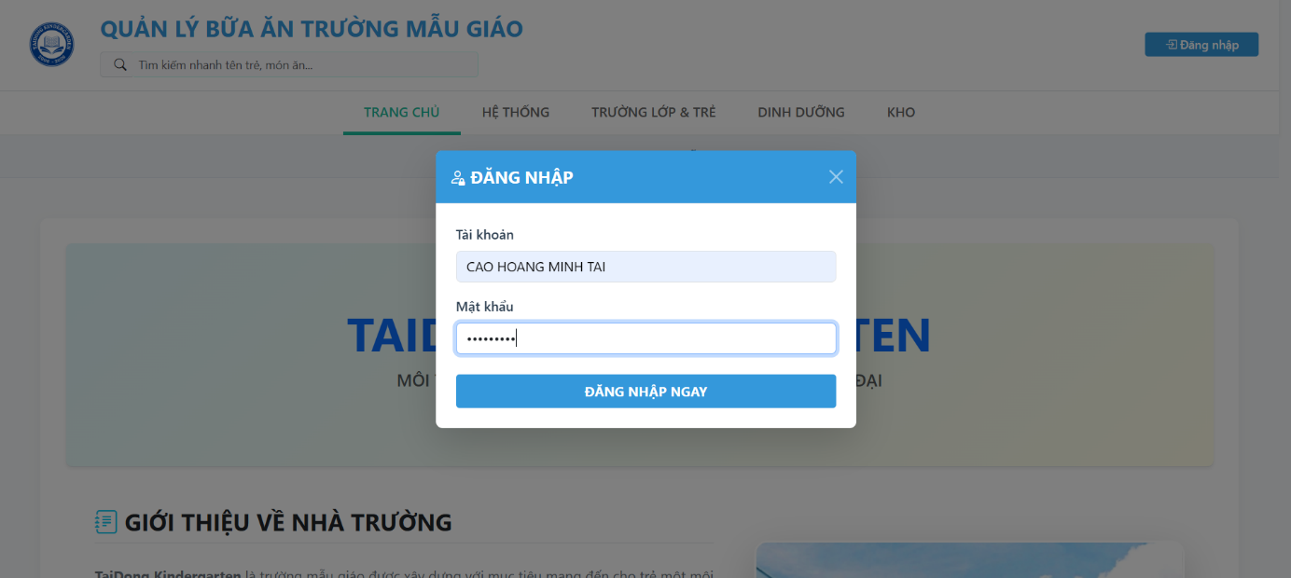

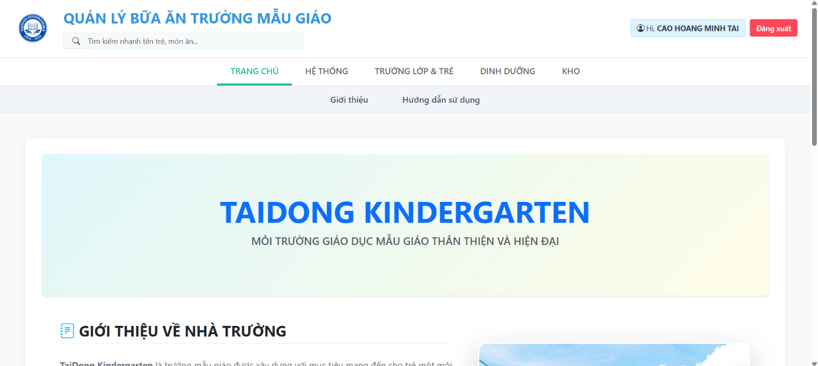
- Kết quả: Nếu chính xác sẽ cấp quyền truy cập vào hệ thống, nếu sai sẽ tự động quay về trang chủ.
2. Phân quyền
- Mục tiêu: Giới hạn quyền hạn và phạm vi thao tác của từng nhóm người dùng (Quản trị viên, Giáo viên, Nhân viên bếp, Phụ huynh) theo đúng vai trò và trách nhiệm của họ.
- Triển khai:
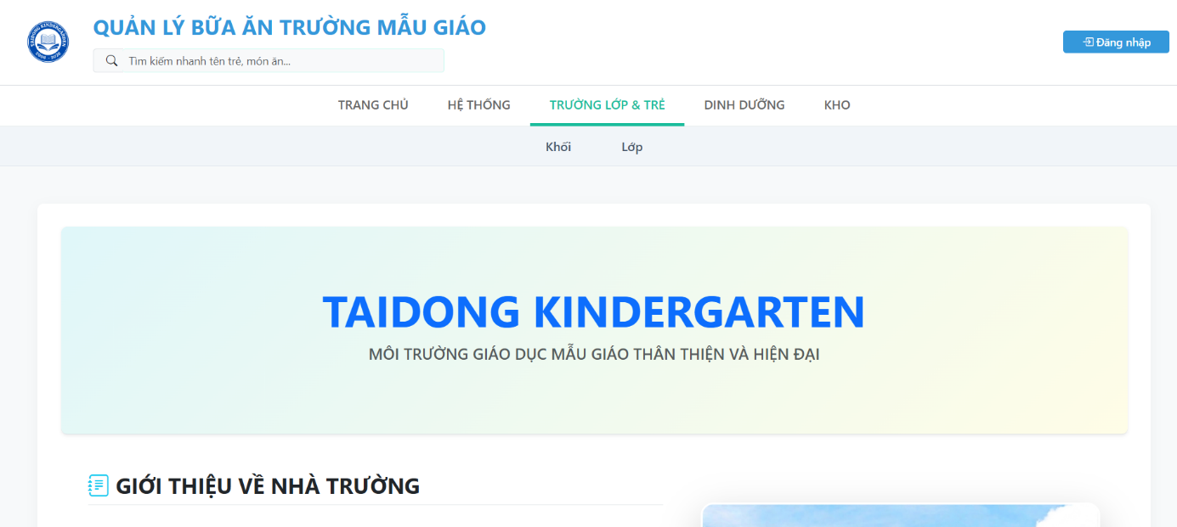
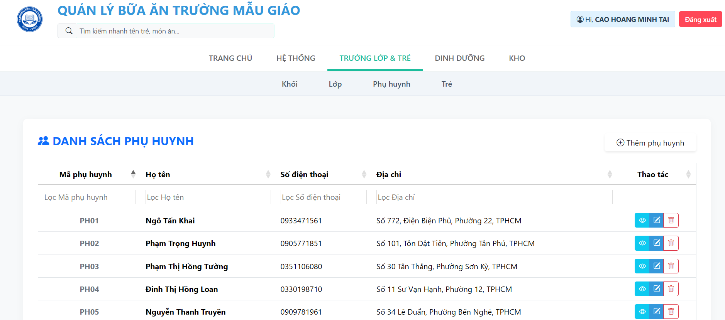
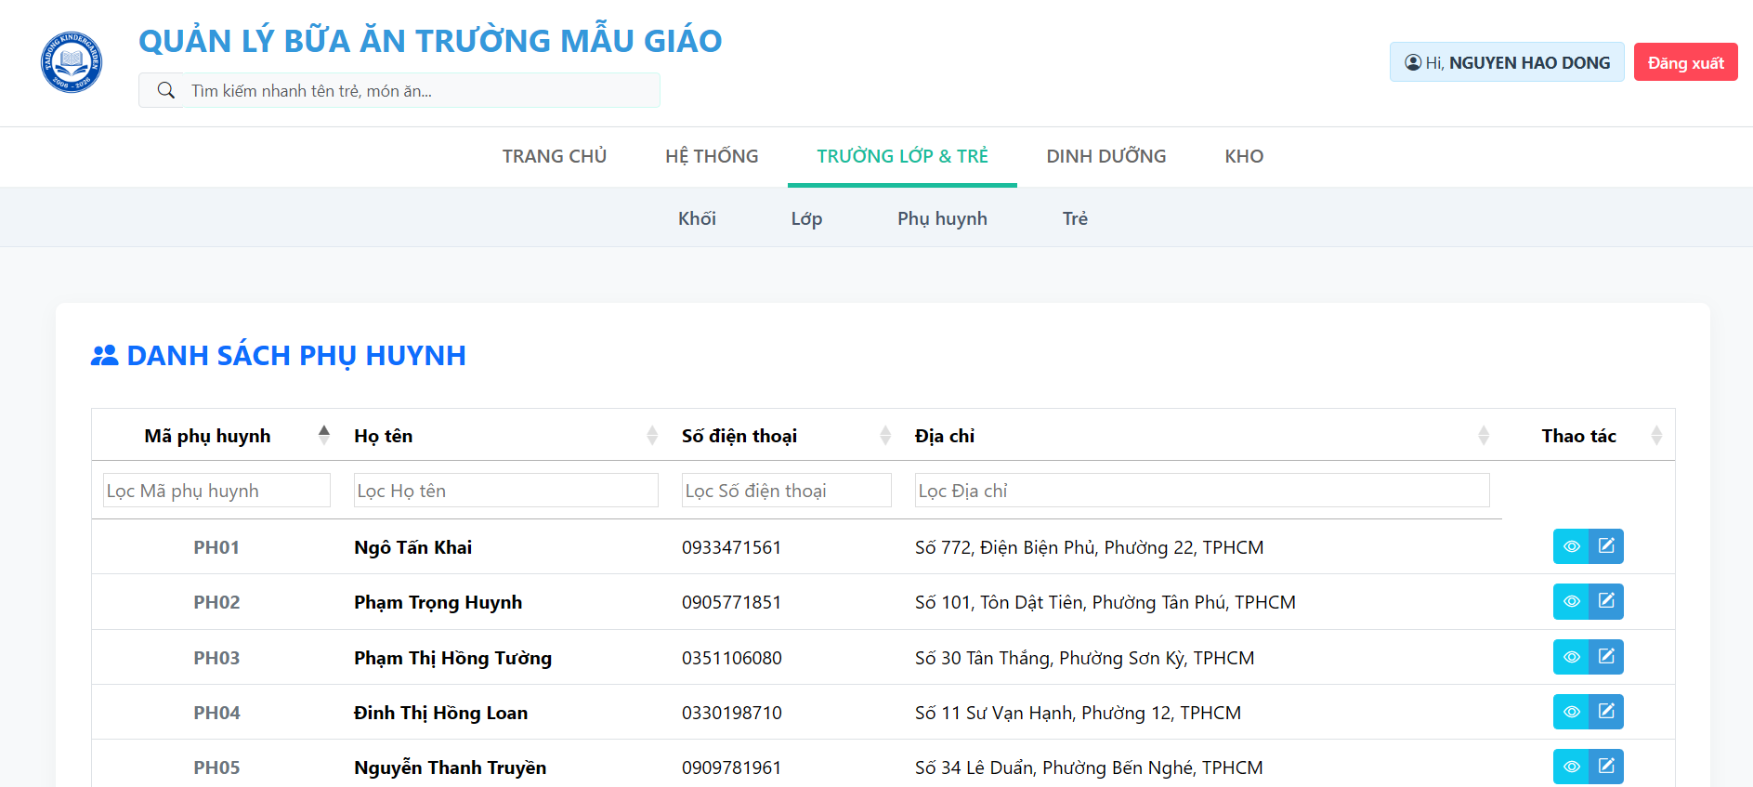
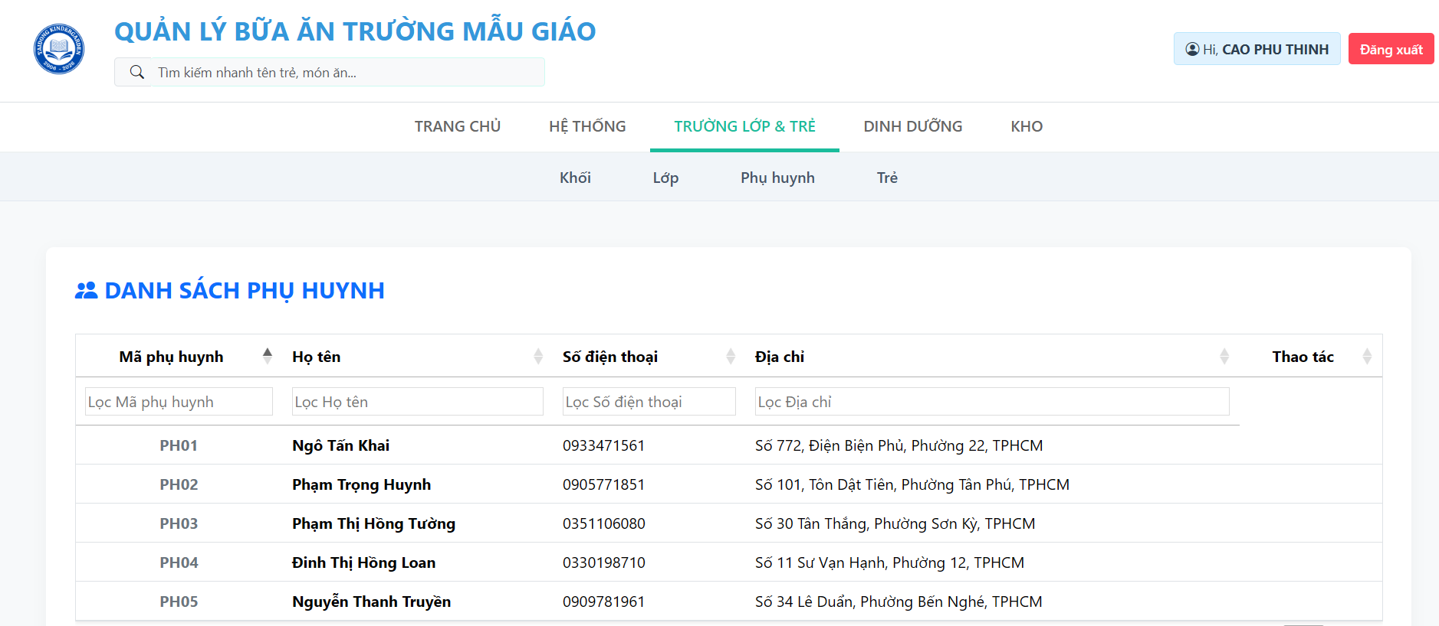
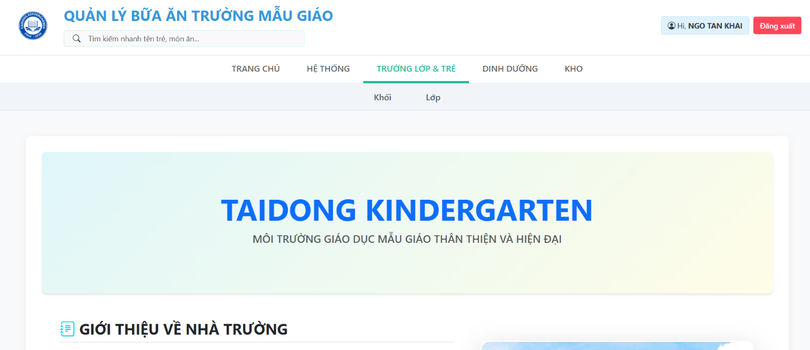
- Kết quả: Giao diện điều hướng thay đổi linh hoạt theo tài khoản đăng nhập, người dùng chỉ nhìn thấy và thực hiện được các chức năng được phép.
3. Thêm thông tin
- Mục tiêu: Cho phép người dùng cập nhật các dữ liệu mới vào hệ thống.
- Triển khai:
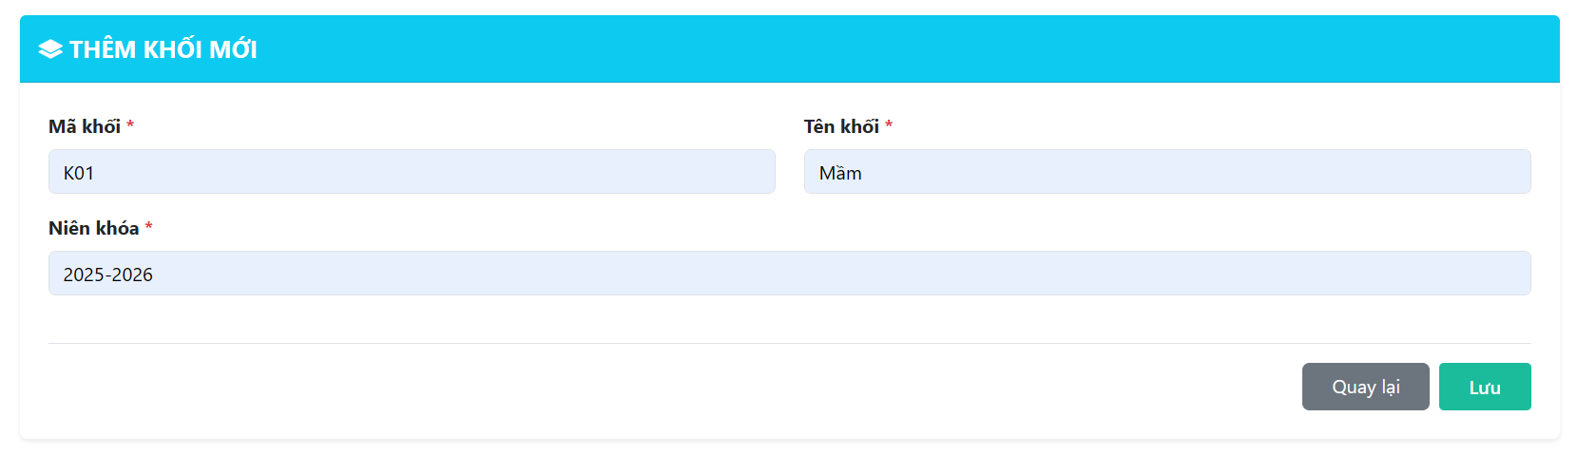
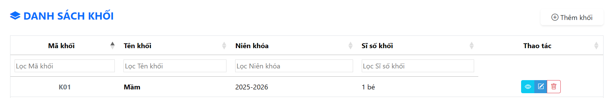
- Kết quả: Dữ liệu mới được thêm vào thành công, tự động lưu trữ vào cơ sở dữ liệu SQL Server và hiển thị ngay lập tức trên danh sách.
4. Sửa thông tin
- Mục tiêu: Cho phép chỉnh sửa, cập nhật lại các thông tin bị sai sót hoặc có sự thay đổi theo thời gian.
- Triển khai:
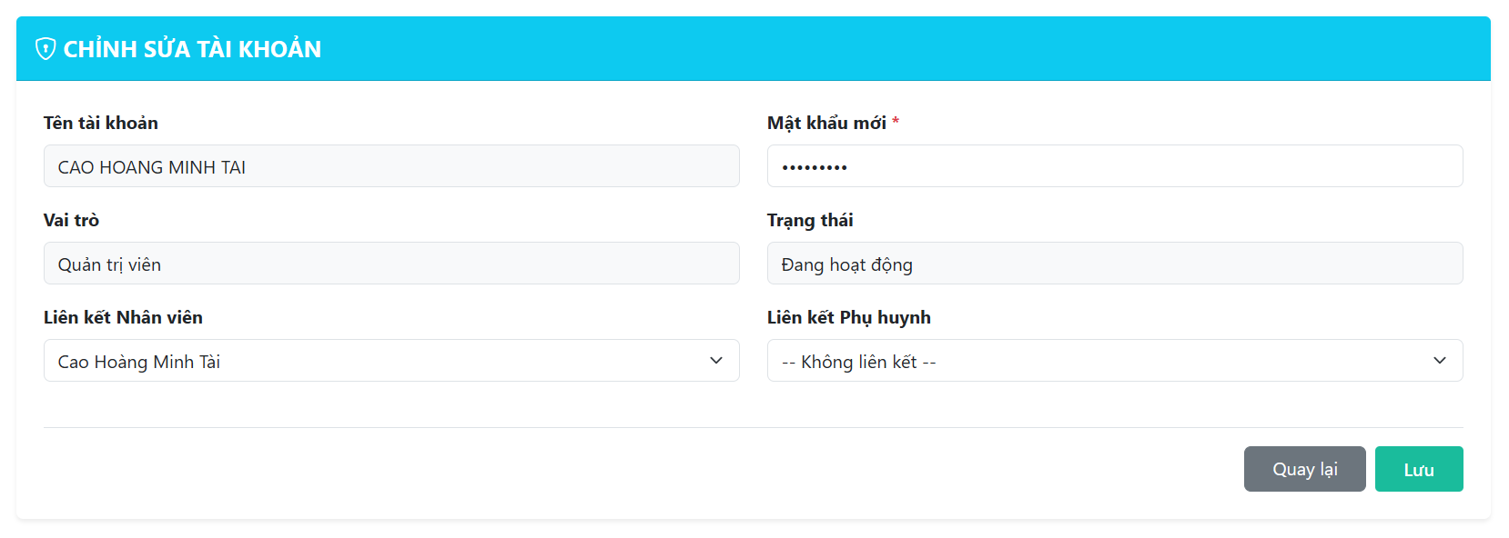
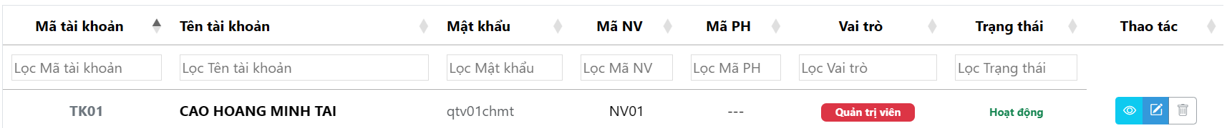
- Kết quả: Thông tin cũ được ghi đè bằng dữ liệu mới một cách chính xác trong cơ sở dữ liệu mà không làm ảnh hưởng đến các mối liên kết dữ liệu khác.
5. Xem chi tiết thông tin
- Mục tiêu: Hiển thị đầy đủ, toàn diện tất cả các thuộc tính và thông tin liên quan của một đối tượng cụ thể mà trang danh sách tổng hợp chưa thể hiện hết.
- Triển khai:
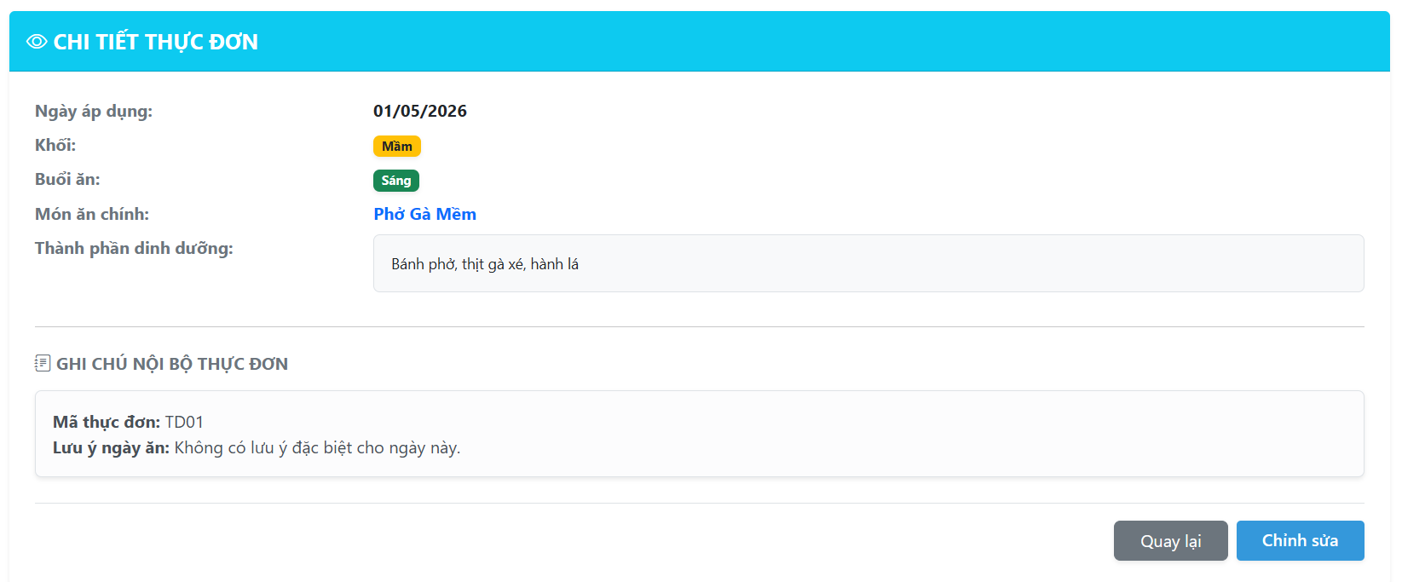
- Kết quả: Hệ thống truy xuất và hiển thị một trang hồ sơ chi tiết rõ ràng.
6. Xóa thông tin
- Mục tiêu: Loại bỏ các dữ liệu không còn sử dụng, dữ liệu rác hoặc dữ liệu bị nhập sai ra khỏi hệ thống.
- Triển khai:
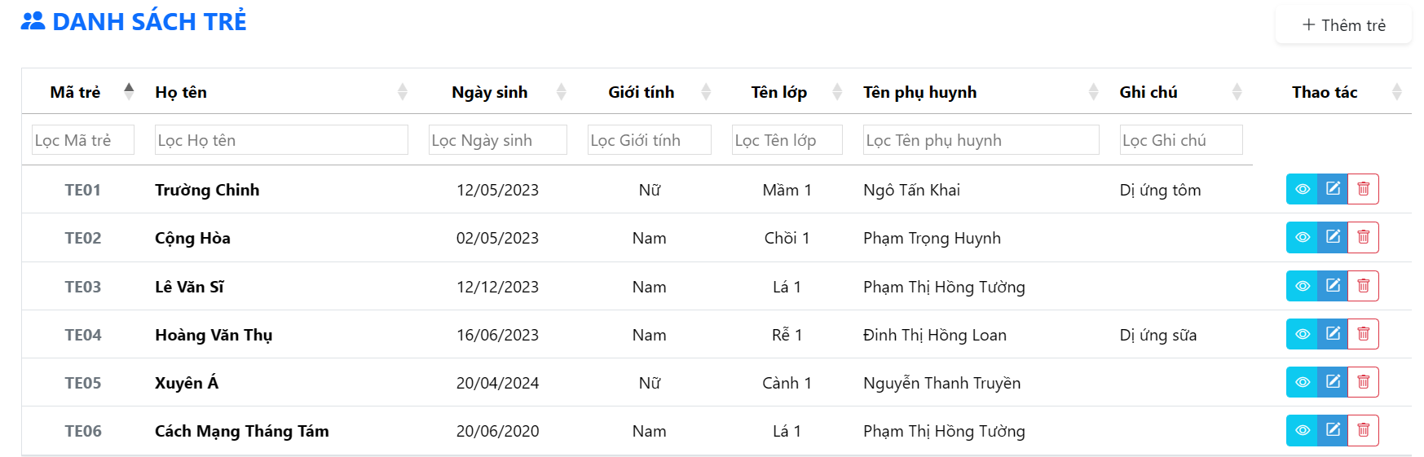
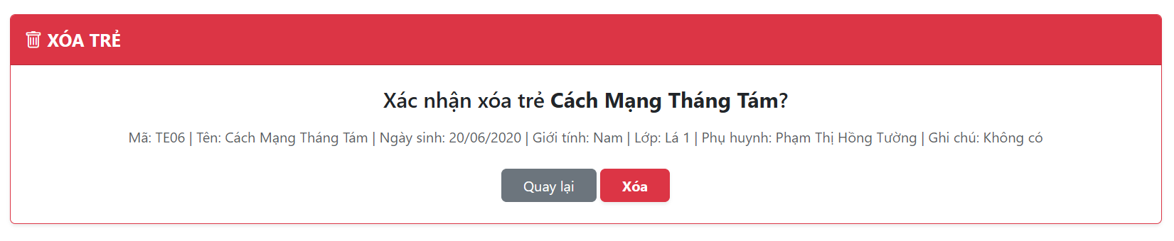
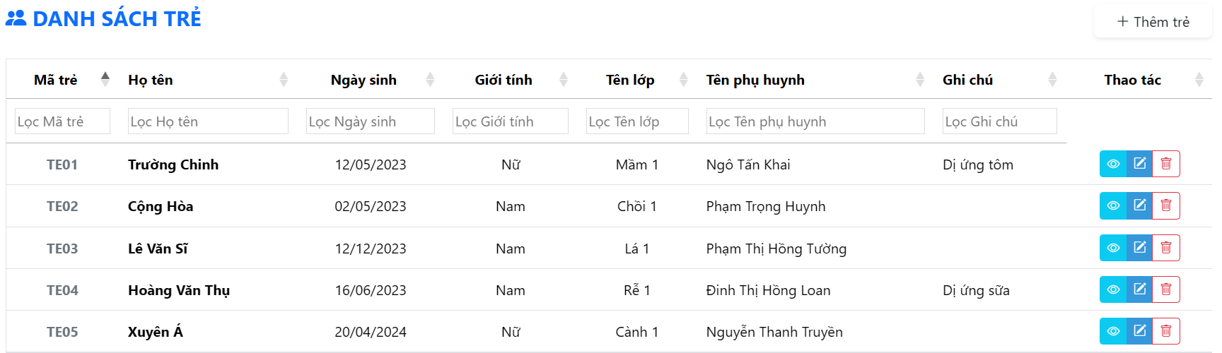
- Kết quả: Dữ liệu được xóa bỏ thành công, hệ thống tự động kiểm tra và cảnh báo nếu dữ liệu đó đang có ràng buộc khóa ngoại với bảng khác để tránh lỗi hệ thống nếu có.
7. Lọc thông tin
- Mục tiêu: Thu hẹp phạm vi hiển thị dữ liệu theo các tiêu chí cố định giúp người dùng dễ quản lý.
- Triển khai:
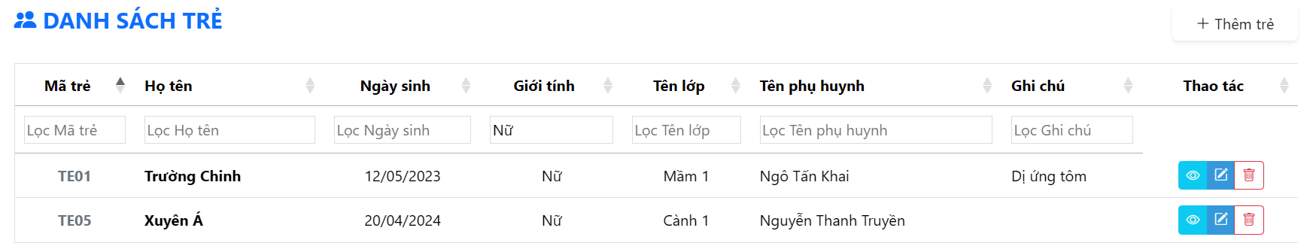
- Kết quả: Màn hình chỉ hiển thị các bản ghi thỏa mãn chính xác tiêu chí được chọn, tốc độ phản hồi nhanh chóng và chính xác.
8. Tìm kiếm thông tin

- Mục tiêu: Giúp người dùng nhanh chóng tìm ra một hoặc một nhóm đối tượng cụ thể trong vùng dữ liệu lớn thông qua các từ khóa tự do.
- Triển khai:
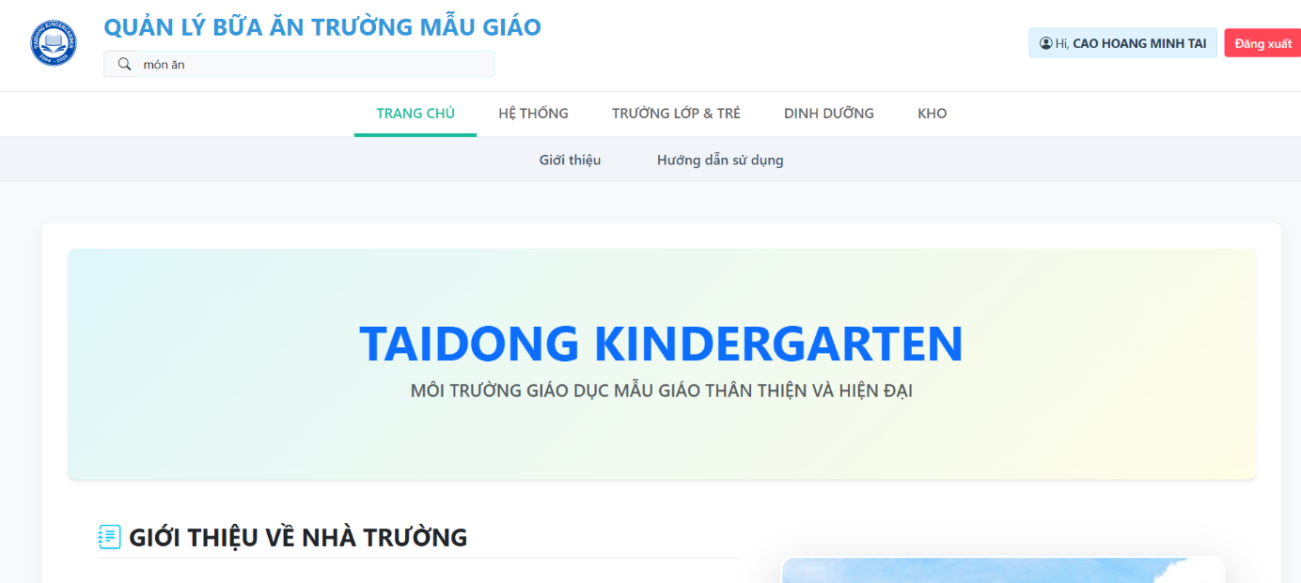
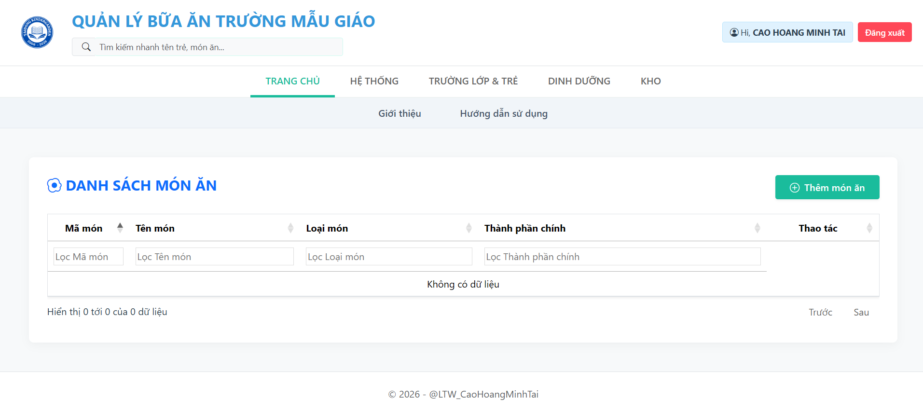
- Kết quả: Hệ thống thực hiện câu lệnh truy vấn quét qua cơ sở dữ liệu và trả về kết quả chứa từ khóa tương ứng gần như ngay lập tức, tuy nhiên dữ liệu hiển thị chưa chính xác và không thể tìm kiếm hay trả kết quả mong đợi.
9. Hiển thị Tooltip hình ảnh khi di chuột
- Mục tiêu: Giúp xem nhanh hình ảnh trực quan và tên đầy đủ của món ăn ngay tại trang danh sách mà không cần click vào xem chi tiết, giúp tiết kiệm thời gian và giảm thao tác cho người dùng.
- Triển khai:
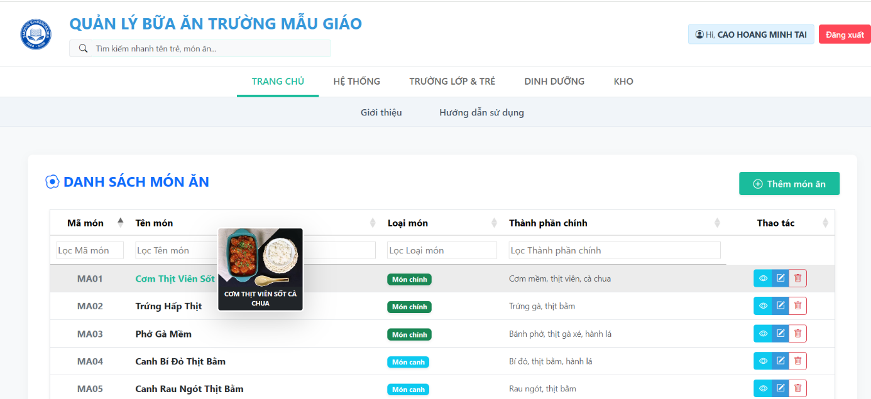
- Kết quả: Khi rê chuột vào tên món ăn, một khung nhỏ (Tooltip) chứa ảnh minh họa hiển thị mượt mà và tự động ẩn đi khi dời chuột đi nơi khác.

TÀI LIỆU THAM KHẢO

Tiếng Việt:
- Đoàn Thanh Nghị. Giáo trình Lập trình Web. Nhà xuất bản Giáo dục Việt Nam. Hà Nội, 2014.

- Đinh Mạnh Tường. Cấu trúc dữ liệu & Thuật toán. Chương 1 và 8. Nhà xuất bản khoa học và kỹ thuật. Hà Nội, 2001.

- Nguyễn Trường Sơn. Giáo trình Lập trình Web với PHP và MySQL. Nhà xuất bản Đại học Quốc gia Thành phố Hồ Chí Minh. Thành phố Hồ Chí Minh, 2016.

- Trần Minh Chánh. Giáo trình Công nghệ Web. Nhà xuất bản Khoa học và Kỹ thuật. Hà Nội, 2017.

- Lê Văn Phùng. Thiết kế và xây dựng ứng dụng Web. Nhà xuất bản Thông tin và Truyền thông. Hà Nội, 2015.

